Suor Valentina Minoli

Brevi cenni su

Suor Elisabetta Redaelli
delle Marcelline

(1897 ―1984)
“Non parlate di me, ma della Madonna”, aveva chiesto Suor Elisabetta prima di morire.
Perdonaci se ti dobbiamo disubbidire, alzando un poco il velo della tua umile vita, con le sue luci e le sue ombre! Sì, anche i tuoi difetti vediamo: essi esaltano l'infinita misericordia di Dio: tu eri estremamente sensibile; giungevi anche a piangere se una Suora si assentava per alcuni giorni senza avertene preavvisata: ti pareva una mancanza di affetto fraterno.
La tua sensibilità teneva sempre tese le sue antenne; perciò avvertiva ogni indelicatezza e ogni contrasto, né la tua semplicità aveva pronti infingimenti di una raffinata educazione, ma lasciava scorgere le reazioni di sofferenza, di umiliazione, di rinnegamento della natura. Quante lacrime segrete, quanti pentimenti nella coscienza delicatissima e vigile sempre!
Detto questo, lascia libero corso alla verità e permetti che, con la Madonna, cantiamo il tuo Magnificat, perché fece grandi cose Dio nella
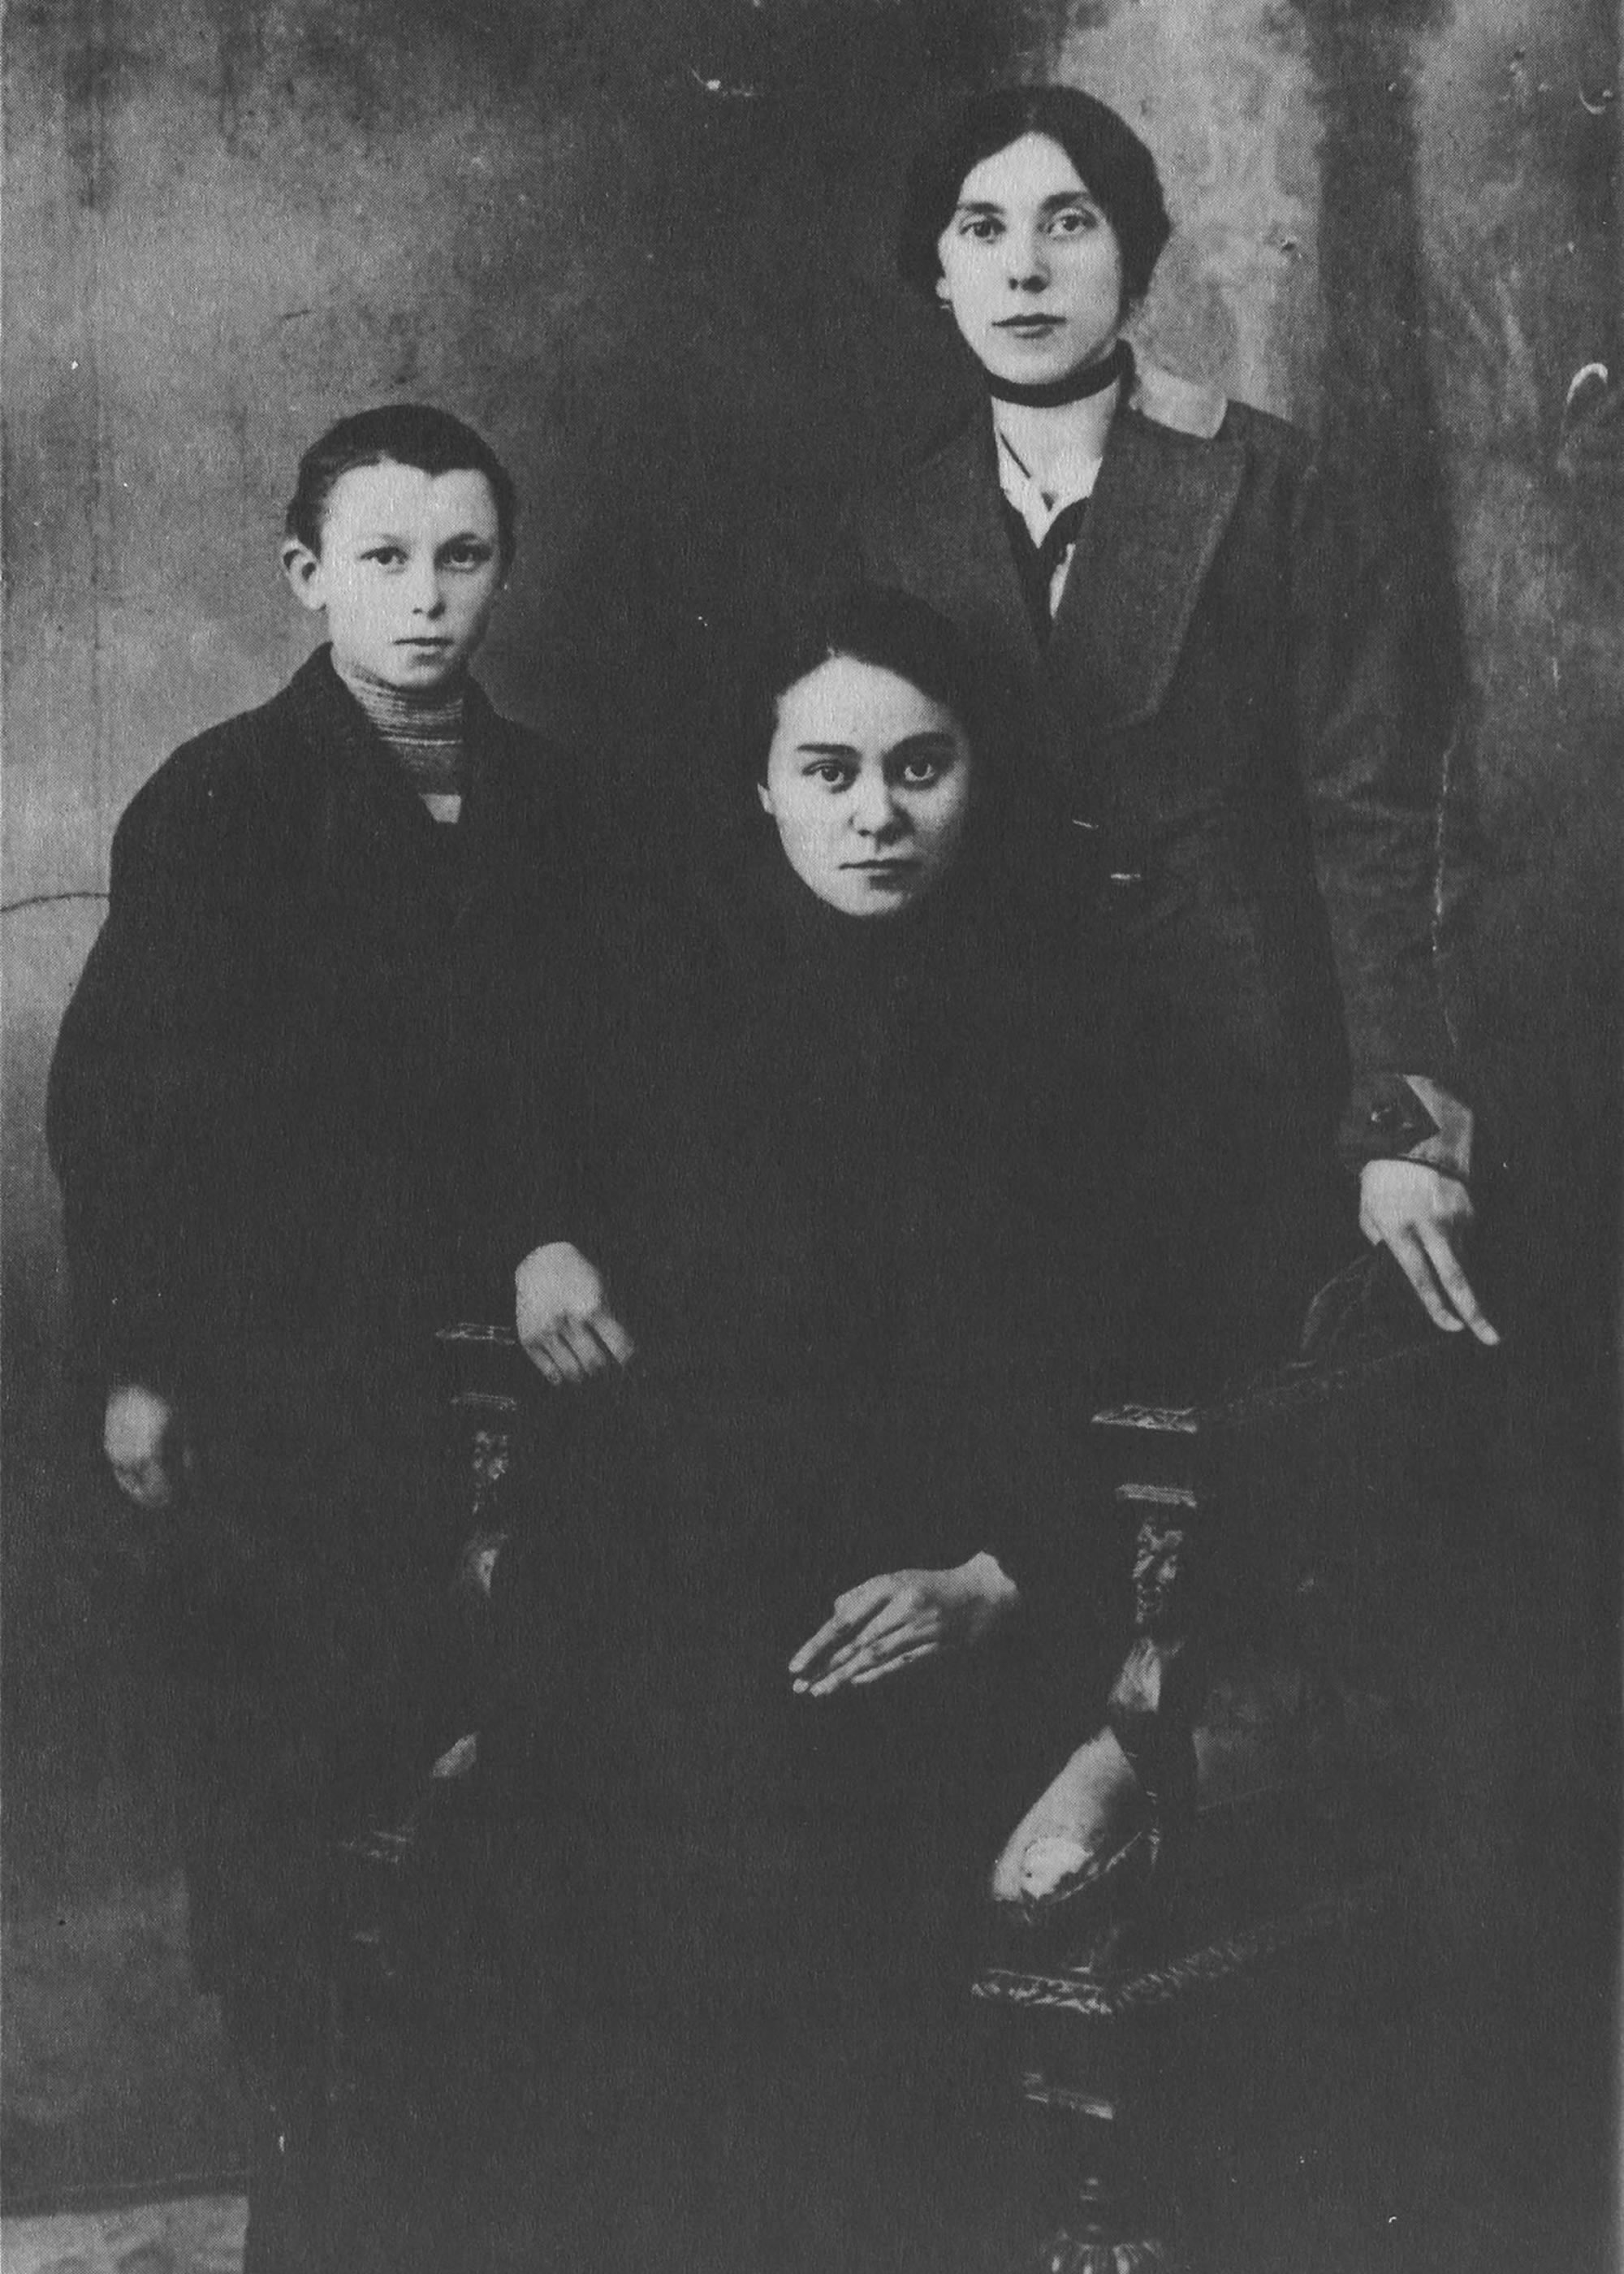
Suor Elisabetta con la sorella e con il fratello, il giorno della sua entrata in Congregazione.
tua anima di povera. La lode è tutta per Lui, come proclamò la Vergine Maria, ma lo splendore delle opere di Dio si riflette potente su di Lei, che cantò: “Tutte le genti mi chiameranno beata”. Così noi osiamo dire: “Te beata, Suor Elisabetta, perché hai creduto, perché ti sei fatta strumento umile e obbediente nelle mani di Dio e hai vissuto e sofferto tutta la vita il tormentoso contrasto tra il dover diffondere il messaggio avuto dal Cielo e l'obbligo di ubbidire ad un ordine di assoluto silenzio. Tu hai ubbidito ai tuoi Superiori, e la Madonna, come aveva profeticamente assicurato il Cardinal Schuster, si è fatta strada da sé. E che strada!”

Suor Elisabetta ― informa Suor Enrica Gussoni che le visse accanto molti anni ― è nata il 10 febbraio 1897 ad Arcore (Milano), terra di santi e di generose generazioni, vissute nel timor di Dio e nel lavoro e in una giustizia naturale e battesimale.
Il padre era muratore; la mamma, tutta dedita alla famiglia, non volle che Elisabetta andasse allo stabilimento, perché temeva che “si guastasse”.
Aveva frequentato le prime classi elementari portando a casa un attestato di buon profitto,
ma la mamma e il papà non constatavano tale profitto. In realtà, la maestra la faceva sedere sulla predella della sua cattedra a far lavoretti per lei a filet; perciò la premiava; ma la bambina imparava ben poco!
“Fin da piccola ― continua Suor Enrica ― lavorò forte per aiutare la famiglia bisognosa. La fatica del filet veniva talora protratta fino a tarda notte”.
“Mi è sempre piaciuto alzarmi presto al mattino per andare a lavorare...” dice Suor Elisabetta a Suor Anna Locati, che la intervista. E' ancora bambina, e ogni giorno alle cinque è pronta in parrocchia “per la Messa e per accompagnare il Sacerdote, se portava la Comunione agli infermi”. La cosa non è poi tanto straordinaria nel piccolo paese di Arcore, nella Brianza all'inizio del secolo. Altre ragazze pregano con Lisetta alla Messa e qualcuna, appena adolescente, dovrà poi percorrere a piedi i sei chilometri giornalieri fino a Villasanta, il luogo del lavoro. E' un'accolta di piccole amiche fedeli, la cui pietà si matura nel sacrificio, austera e fervente.
“La mia prima Comunione l'ho proprio fatta bene. La mia mamma e la mia Chiesa mi hanno proprio ben preparata” assicura Suor Elisabetta. Svanito il ricordo dei particolari,
resta nell'animo della Suora un'intima indefinibile dolcezza del primo incontro con Gesù Eucaristico e, in quello stesso giorno, con la Madonna, perché i genitori la conducono a pregare la Madonna del Bosco, nel vicino Santuario.
Il fiducioso sereno abbandono alla volontà del Signore negli eventi di poi è sorretto da questa misteriosa unione con il divino, che la Suora continua a vivere con discreto riserbo senza debolezze.
“...Quando ho sentito la mia vocazione? lo non lo so: sono cresciuta con l'intenzione di farmi Suora”. “Io volevo far da mamma, confidò a una consorella, a quelle che non l'hanno più; far del bene, insomma!”.
Tutta la sua vita sembra naturalmente orientata all'amore: amore per Dio e per tutti gli uomini, fratelli vicini o lontani. Ma i familiari frappongono non pochi ostacoli alla sua entrata nella Congregazione delle Marcelline (Elisabetta è un valido aiuto economico con la sua instancabile operosità: la famiglia è assai numerosa, il papà, unico sostegno, è invalido). La vocazione di Suor Elisabetta è una vocazione molto sofferta. Si delinea perciò un altro carattere della sua spiritualità: la fortezza. La tipica morale fortezza delle donne briantee si su-
blima in lei e si traduce in una generosa positiva risposta ai voleri di Dio.
Come Elisabetta conobbe le Suore Marcelline? Attraverso i suoi bei lavori di filet. Attingiamo ad uno scritto che fu costretta a rilasciare essa stessa per ubbidienza alla sua Superiora: è di una semplicità commovente.
“Sin da piccola ho cominciato a lavorare, perché c'era bisogno in famiglia; ho imparato la rete presso le Suore di Brentana e facevo il pizzino che mi pagavano 50 centesimi al metro. (1)
Dalle Suore eravamo più di 80 e ci dava lavoro la Marchesa d'Adda. A me piaceva stare lì con le Suore e con queste ragazze che mi facevano fare tanti piaceri.
Poi continuai il lavoro con alcune ragazze presso la Marchesa d'Adda e quindi con una buona signorina di Monza, la Sig.na Bestetti Amelia, che ci radunava in un locale. Ognuna di noi contribuiva a pagare l'affitto. Monsignor Talamoni veniva ogni tanto da noi; con un po' di carta ci fece una bella grotta di Lourdes, ove mise l'immagine della Madonna. Mentre lavoravamo dicevamo il Rosario, cantavamo le Litanie e lavoravamo serene. Ma continuavamo il lavoro anche la sera tardi, perché non si guadagnava niente”.
“Mi alzavo al mattino alle 4 per riparare il tempo che volevo dare alla preghiera” confidò un giorno.
“La virtù ― osserva qui Suor Locati (2) ― cresce sul ceppo dei santi. Così in quella scuola, di cui il venerato Sacerdote Talamoni ha l'assistenza spirituale e nella famiglia, che in paese si dice la “famiglia di Nazareth” per l'accordo che vi regna, Lisetta passa la sua adolescenza e la sua prima giovinezza lavorando per molte ore”.
La laboriosità e la carità delicata e attenta furono in Suor Elisabetta doti dell'anima e frutto dell'educazione familiare.
“La mamma era forte e brava a lavorare ― ella attesta. ― In paese faceva piaceri a molti...”.
“... Il papà aveva un gran cuore. Ogni domenica, dopo la Messa, portava a casa le castagne per i suoi figli. Essi le andavano a cercare nella tasca del paltò. Ma quella domenica era tornato soltanto con la mantelletta. Il paltò lo aveva dato a un povero vecchio”. “Anche Lisetta ― continua Sr. Anna Locati ― aiuta quanti più può fino a servire costantemente una vecchia, il cui figlio l'aveva abbandonata”.
E Lisetta, chiamata poi al capezzale di lei mo-
rente, ne riceve un sacchetto di fustagno marrone, contenente qualche marengo e una collana di corallo. “Ma io ― asserisce Suor Elisabetta ― avevo vergogna a portarla e ho consegnato il tutto al Parroco per la Chiesa...”. (3) “Spesse volte, tornando dalla scuola di lavoro con la mia amica Laura Marchesi, anche lei poi Suora Marcellina, incontravamo le buone Signorine Camera, ex―allieve delle Suore Marcelline di Vimercate. Un giorno ci chiesero di far vedere a loro il nostro lavoro. Le Suore ci chiesero se ci sarebbe piaciuto diventare Suore Marcelline e abbiamo detto di sì... Io conoscevo già le Marcelline, perché andavo a trovare delle mie compagne, che si erano già fatte Suore”.
“La Madre Acquistapace e Suor Clelia Lazzari, Maestra delle Novizie, ci accolsero con molto cuore e ci fissarono la data di entrata per la metà di ottobre 1916. Purtroppo si dovette aspettare qualche tempo ancora, perché i miei genitori non volevano lasciarmi andare. Due fratelli erano al fronte; il mio lavoro serviva molto per la famiglia; la mia mamma, donna di grande fede, mi disse però che era contenta che io andassi Suora. I miei parenti mi aiutavano per quello che occorreva per entrare. Io non ne potevo più di venire. Io la vocazione
l'avevo da sempre. Finalmente fissai la data per il 1° Novembre”.
In realtà, il primo tentativo di entrare in Religione nel 1916 con Emilietta Colombo di Solbiate Olona, fallì; a causa degli eventi bellici esse furono rimandate in famiglia. Entrarono definitivamente nel 1917.
Ritorniamo allo scritto della nostra Suora. “Quando si trattò di accompagnarmi in Convento, la mamma, il papà e la sorella, che mi avevano sempre fatto contro, mi dissero che mi avrebbero accompagnata e così fu. Quando si trattò di lasciarmi nella Casa Religiosa, mio papà voleva riportarmi a casa; io lo supplicai di lasciarmi”.
Il papà, andato una volta a visitarla, tentò ancora di indurla a tornare a casa, ma invano.
“Egli ― continua la Suora ― non venne più sia alla Vestizione, sia alla Professione. Soltanto quando il papà si ammalò e fu portato all'Ospedale Maggiore, dove le Superiore mi mandarono a trovarlo, il ghiaccio fu rotto... Egli venne poi sempre a trovarmi e si rassegnò”.
Suor Elisabetta fu Postulante e Novizia nella Casa di Via Quadronno, sotto la saggia guida di Suor Clelia Lazzari. Durante il Noviziato ebbe, tra gli altri, l'incarico di aiutare Suor
Brigida Conti ad accudire alle educande in dormitorio. La sua particolare tenerezza, che conservò poi per tutta la vita, fu per due ragazzine giunte nuove quell'anno in Collegio, orfane di mamma. Ogni umana sventura ebbe sempre, nel suo cuore sensibilissimo, profonde risonanze.
Professa, fu destinata prima alla Casa di Via Amedei in Milano, poi a quella di Riva S. Vitale (Svizzera), dove rimase dal 1920 al '22. Qui insegnò lavoro e catechismo; aiutava anche in Sacrestia e in cucina.
Si occupava pure dei bambini dell'asilo.
Dice lei stessa: “Mi piaceva tanto, godevo a stare con loro. Incominciai però a sentirmi poco bene. Mi fecero visitare a Mendrisio, perché avevo avuto uno sbocco di sangue; mi dissero che avevo bisogno di riposo.
Con quanto dispiacere lasciai la mia Superiora Luigia Moioli, tanto buona, e i cari bambini! Vennero a prendermi due Suore alla dogana; mi condussero nella Casa di Via Quadronno, ove mi fecero visitare. Mi trovarono qualche cosa ai polmoni. Mi trattennero in Quadronno per tre

settimane; con grande mio dolore mi portarono poi a Cernusco. Là stetti due anni; avevo continuamente sbocchi di sangue. Non mi sentivo niente bene. La mia situazione si aggravava. Dovetti mettermi a letto verso la fine del 1923; volevo andare in paradiso!...”.
Le si erano ammalati anche gli occhi, non ci vedeva quasi più, doveva aggrapparsi alle porte, tastare i muri per spostarsi da una parte all'altra della casa. Non tutte credevano al suo male, pensavano che esagerasse, perché gli occhi li aveva aperti e belli sempre... Ci si può immaginare quanto le fosse penosa questa incomprensione!
Diventerà in seguito completamente cieca.
A questo punto crediamo di non poter far

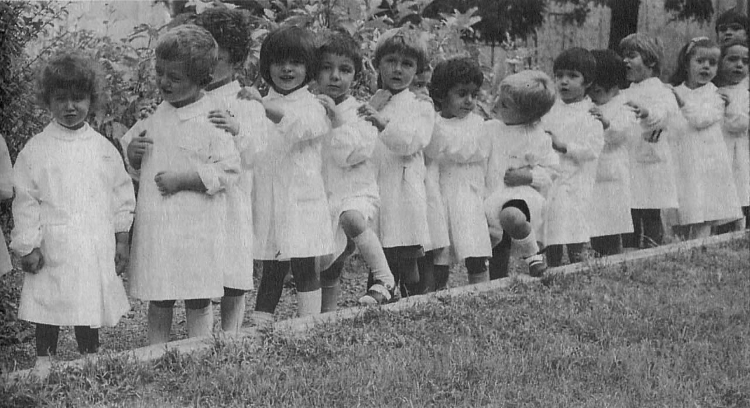
meglio che dar la parola ai testimoni oculari, dai quali fu stesa la prima relazione del prodigio, che segnò di divino suggello la vita di Suor Elisabetta e di tutta la Congregazione delle Suore Marcelline, nonché la cittadina di Cernusco. (4)
“Dal 1922 un morbo insidioso minava lento la fibra robusta di Suor Elisabetta. Quale? I dottori fecero accurate diagnosi, prescrissero rimedi e cure. Invano. La Suora deperiva a vista d'occhio, soffrendo tutte le diminuzioni. Emottisi frequenti la soffocavano; da un anno era completamente cieca: dolori in tutto il corpo estremamente debilitanti; prostrazioni totali che le rapivano i sensi, e la lasciavano incosciente per ore e ore; solo segno di vita un impercettibile respiro nel sorriso abituale... un essere degno di compassione!”
Siamo al 6 gennaio 1924. Ai dolori fisici e morali se ne era aggiunto uno insopportabile alla sua natura vereconda. La paralisi aveva bloccato alcuni organi vitali. Giornalmente le infermiere dovevano ricorrere a mezzi meccanici per evitare un assorbimento letale. Era l'ora del suo martirio, che le faceva versare le lacrime più amare del ciglio e del cuore.
Diceva a Dio (chi ebbe le sue confidenze lo depose): “... Ti do tutto, ma toglimi questo”.
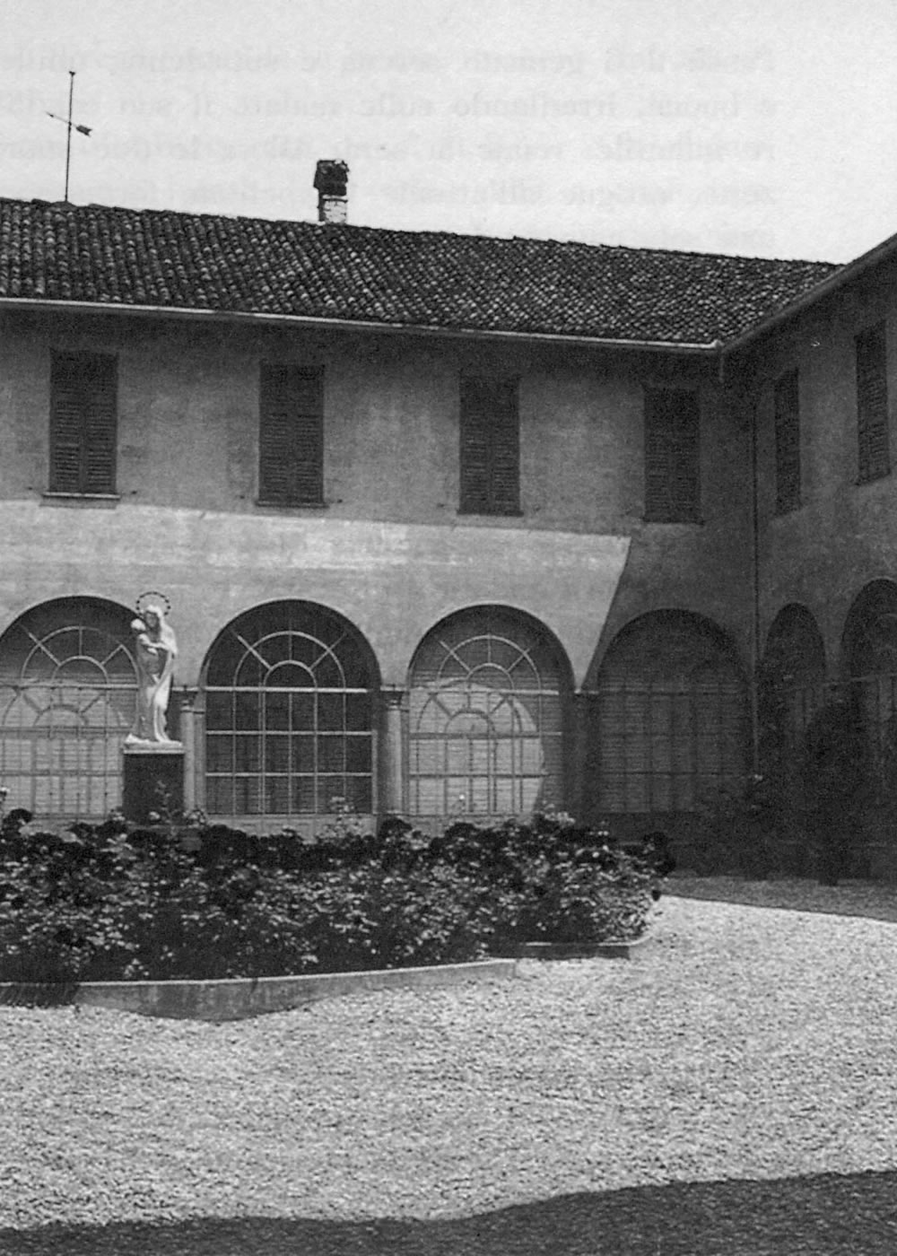
La Casa delle Marcelline in Cernusco sul Naviglio
Passò il 6 gennaio serena e sorridente, umile e buona, irradiando sulle malate il suo candore infantile: venne la sera. Allora le due stanzette, attigue all'attuale Cappellina, formavano una sola camera, la così detta “stanza grande” dell'infermeria. Vi erano, con la nostra, altre due Suore malate. Suor Elisabetta riposava vicina alla parete comune alla Cappellina: non dormiva. Verso le 22,30 le compagne sentirono Suor Elisabetta parlare, pensarono sognasse e non vollero svegliarla. La veggente non dormiva affatto: conversava, così disse poi, con una bella Signora andata a visitarla”.
Così attesta Suor Antonietta Sorre, Superiora di Cernusco, autrice dell'opuscolo “La Vergine Madre del Bambino Gesù piangente”: “Espongo, coscienziosa, fatti e testuali parole, quali scrissi più volte sotto dettatura della Superiora Ermimia Bussola, testimone scrupolosa della verità. La Signora confortò Suor Elisabetta a ben soffrire per amore di Dio, e questa: “Signora, com'è buona, Lei!... Ma io ho una pena grande grande, che non so offrire al Signore... preghi Lei, che è tanto buona: sono sicura che, se Ella pregherà, il Signore accoglierà le sue preghiere, perché Lei ha compassione delle malate... Io do tutto al Signore, purché mi tolga questo male”.
― “Prega, confida e spera: tornerò dal 22 al 23” ―.
Suor Elisabetta capì dal 2 al 3. ― “Oh, Signora, com'è buona Lei, vada, vada a confortare anche le altre malate come ha confortato me: vada da Suor Teresa, da Suor Amalia, da Suor Elisa Antoniani da tanti anni inferma!”. A questo punto, come Suor Elisabetta stessa attestò: “La Signora sorrise e se ne andò composta; pensai con gioia che sarebbe certo andata dalle altre malate!” (5)
L'indomani le due compagne, nella relazione sul decorso della notte, dissero: “Ieri sera Suor Elisabetta parlava in sogno a voce spiegata.” La Suora, stupita, interviene: “Ma io non ho sognato, ho parlato con la Signora, che è venuta a trovare noi malate... domandate alle altre... a Suor Elisa... è certo andata anche da lei!”.
Meraviglia, ragioni, proteste, sorrisi di compatimento da una parte, accoramento stupito dall'altra, energica reazione della capo―infermiera, Suor Emilia Gariboldi, donna di gran cuore, ma di mente quadrata, formata alla gran scuola del Credo, senza visioni ed estasi. Chi avrebbe potuto fare concordare umanamente la cecità della Suora con le sue asserzioni... ho visto... ha sorriso... è andata via composta?...
Era ammettere l'assurdo.
E l'infermiera: “Ma come puoi aver visto tu, che sei cieca da un anno? Hai sognato e che la sia finita...”. La cosa giunse alla Superiora della casa, Suor Ester Simonini, e alla Superiora Erminia, preposta all'infermeria. Le Superiore ebbero il sospetto che il male della paziente invadesse la regione cerebrale e n'ebbero grande compassione. Esortarono le Suore del reparto a mettere in tacere la cosa, con carità, rispettando la sorella peggiorata.
La Superiora Erminia, accostata poi la figliola, che persisteva nella sua affermazione, concluse: “Perché tu, di solito docile, fiduciosa nella nostra parola, ora ti mostri così ostinata?... Ti voglio bene, non t'inganno; ti assicuro che in casa ieri sera non è venuto nessuno: hai sognato!”. Alla Suora vennero le lacrime agli occhi e balbettò: “Eppure l'ho vista, mi ha parlato e mi ha detto che tornerà dal 2 al 3”.
“Basta! Non se ne parli più. Sei una testarda”.
Venne la sera di questa tumultuosa giornata. Le infermiere, al solito, si appressarono ― per la consueta dolorosa medicazione ― al letto dell'inferma. La Suora fa resistenza: “No, no... quella Signora ha certo pregato per me...”. Si ricorre a preghiere, ragioni, convinzioni... Niente. Suor Elisabetta, tutta un gomitolo, geme,
piange, supplica. Le infermiere invocano l'intervento della Superiora, che si appressa al capezzale con vivo accoramento per la resistenza della Suora, ma confessava essa stessa: “Arrivata al letto, colsi tanta umile implorazione nella fisionomia dolente della malata, che mi trovai a dire: ― Accontentatela, si convincerà lei stessa e sarà finita ―”. Fu fatto... Il cuore di Suor Elisabetta fu pago.
L'avvenuta ripresa degli organi bloccati non modificò il giudizio delle Superiore e delle infermiere: tutte, anzi, si convinsero trattarsi di una complicazione cerebrale e l'attribuirono a choc nervoso: non se ne fece più caso. Suor Elisabetta riprese a sorridere e ad irradiare la sua soavità.
Sopraggiunsero giornate grigie e pesanti: l'immobilità dell'inferma si aggravava sempre più. Il mattino del giorno 3 febbraio la trovò stremata di forze e in tacite lacrime. La Superiora Erminia non sapeva a chi e a che cosa attribuire questo sconsolato tormento... qualche dubbio di coscienza... tormento d'anima... una tentazione?... un dolore fisico più lancinante?... E insisté a chiedere: “Perché, perché, figliola?... Dillo a me, sai che ti voglio bene come la mamma... parla, parla... Suor Elisabetta, che cosa ti cruccia così?...”.
Con un filo di voce, finalmente, la poverina: “... Non è venuta... Non è venuta” e diede in uno scoppio di pianto.
“Ma chi, benedetta figliola, chi doveva venire?... La mamma... aspettavi la mamma?... Non è molto che è venuta e tu sai il suo lavoro e la sua poca salute”.
“La Signora... la Signora!... Me l'aveva detto: dal 2 al 3!...”.
La Superiora si sentì affranta, credendola pazza... “Vedi, dunque, che avevamo ragione noi e tu hai proprio sognato?... Elisabetta, convinciti di essere in errore: è il male del tuo povero corpo che ti dà queste allucinazioni... credi a me”. Per tutta risposta, Suor Elisabetta: “Non è venuta, perché non sono stata abbastanza buona”.
La Superiora confidò: “Tacqui e me ne andai per rispetto a quel povero corpo malato”. Il male intanto faceva passi rapidi. Suor Elisabetta fu portata nella stanzina attigua, l'attuale Cappellina, prospiciente, a mezzo di una finestrella, alla Cappella dell'Istituto. Era la camera delle moriture, la camera che eternerà alla Congregazione e a tutti il prodigio. Mirabile coincidenza: la camera della nostra venerata Fondatrice.
Siamo alla notte dal 22 al 23 febbraio. Da 15
giorni la paralisi progressiva aveva tolto a Suor Elisabetta l'uso della parola, della deglutizione, delle membra: rimaneva perfetta solo la finzione riacquistata il giorno 7 gennaio.
Unico movimento libero l'agitarsi del capo, proprio dei colpiti da meningite. Era medico della Casa il dottor Del Bino: apostolo della medicina per passione, spendeva tutta la sua attività in un'opera intelligente, laboriosa, caritativa. Amava i suoi malati come un padre. Egli ha deposto al processo canonico: “Essere cosa certa che la guarigione di Suor Elisabetta non si può spiegare con la scienza umana...” ed è diventato ― primo miracolo ― dopo questo avvenimento, amico fedele di Cristo, riparando il suo passato di studioso scettico.
La mattina del 22 febbraio il dottore, che lottava col male di Suor Elisabetta con la tenacia dello scienziato, si era dato per vinto. Dopo la visita mattutina, aveva detto alla Superiora Ester: “Purtroppo non c'è più niente da fare... è questione di ore: mi chiamino quando vogliono; badino che potrebbe rimaner soffocata da un'emottisi, la veglino!”.
In settimana l'avevano veduta tre professori: non avevano dato né rimedi né cure: l'avevano dichiarata cadavere.
La vegliavano, la notte prodigiosa, Suor Emilia
Gariboldi e un'altra Suora. Le due Superiore, la Superiora Ester e la Superiora Erminia, verso le 22,30, lasciata la camera, affrante dalle lunghe veglie, raccomandarono alle infermiere di chiamarle al primo segno di trapasso. (6)
Ora lasciamo la parola alla veggente. Ascoltiamola riverenti: “Io rimanevo sempre in attesa che venisse la buona Signora, ma Lei non veniva. E io mi crucciavo: “Sarà perché non sono stata buona”... Quei giorni in attesa erano lunghi, stavo proprio male; ero sempre assistita dalle mie buone Suore, una infermiera, l'altra per compagna.
E' appena passata la mezzanotte del giorno 22; credevo la fine. A un sussulto le Suore balzano in piedi, mentre io guardavo la Signora: “La Signora!”. Ella mi disse: “Ti avevo detto che sarei venuta il giorno 22―23”. “Io avevo capito 2―3”. Poi, a un tratto, gridai: “Ma lei è la Madonna! E' la Madonna!”. La Vergine sorrise. “Oh, la Madonna, la Madonna col Bambino!”. Il Bambino si fa triste, quasi piangendo.
“Piange per me, per i miei peccati?”...
Il Bambino era in braccio alla Mamma, la manina si posava sulla Mamma, dagli occhi scendevano due lacrimoni. Quanto mi ha rat-
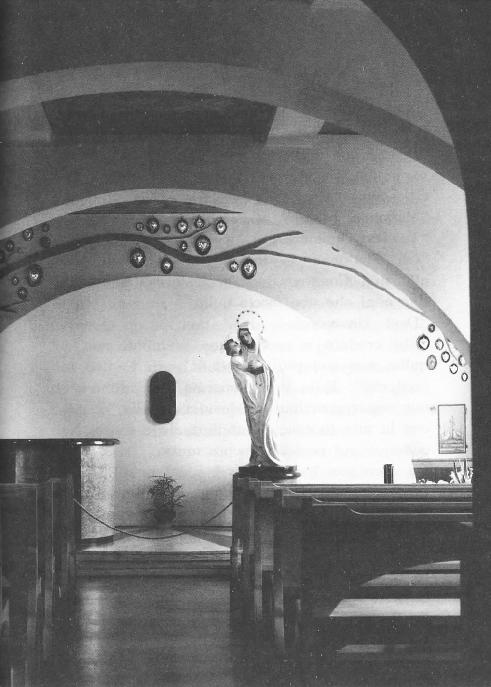
La Cappella della Madonna del Divin Pianto a Cernusco sul Naviglio.
tristato!... Quelle lacrime!... Io dicevo: “Perché il Bambino piange?”.
“Perché non è amato, non è abbastanza, cercato, amato, desiderato anche dalle persone che Gli sono consacrate”.
“Madonna, portami in Paradiso!”.
“Tu devi rimanere qui, per dir questo!”.
“Oh, Madonna, ― insistetti ― sono di peso alla mia Congregazione, non faccio nulla. Da due anni che non faccio nulla”.
“Devi rimanere”.
“Chi crederà a me? Sono ignorante, non so nulla, non son più capace di parlare. Chi mi crederà?”. E io era disperata nell'anima per non saper conciliare il desiderio della Vergine con la mia incapacità intellettuale e fisica. Nel colloquio mi pensavo ancora muta.
Ma ecco una luce improvvisa: mi sentii ispirata a dire: “O Madonna, dammi un segno!”. La Vergine sorrise benevola, ma sempre mesta. Si chinò leggermente verso di me, mi disse: “Ti rendo la salute” e scomparve con il Figlio. (7) Io confesso di aver sentito dolori terribili in tutto il corpo. Mi sono alzata, inginocchiandomi dov'era Lei, scomparsa.
Le Suore, che erano di veglia, trepide e commosse, perché avevano udito le mie parole, mi abbracciarono.
“Sono guarita, sono guarita! La Madonna mi ha guarita! Sono guarita!” (8)

Suor Emilia Gariboldi, la Suora infermiera che assistette all'apparizione, così scrive, profondamente commossa, ai suoi parenti il giorno dopo l'apparizione.
Cernusco, 24-2-1924
“Noi qui siamo tutte in festa, tutte elettrizzate ― più nessuna tace ― per la fortunata visita avvenuta questa notte nella nostra povera, umile Casa di Cernusco; essa non è più la Casa del dolore! Bensì della gioia, del tripudio! Il dolore è scomparso per lasciare il gaudio, la consolazione nel cuore di tutte le Suore e infervorarci della Vergine SS.ma.
Senti, ieri notte... Ma prima devi sapere che Suor Elisabetta da 29 giorni, oltre ad essere cieca completamente, era muta coi denti serrati, la lingua ritirata, immobile ― tutta paralizzata ― mai un lamento, sempre sorridente.
In un mese avrà preso, a stille, un mezzo litro di latte; il medico stupiva come vivesse.
Giovedì e venerdì era gravissima: la bava alla bocca, singhiozzo, dolori atroci alla testa, muta, denti serrati, cieca, paralizzata, solo il polso buono. Alla mezzanotte tra il venerdì e il sabato, scosse la testa verso il finestrino, che dava
all'altare e piangendo dal dolore, si capiva che pregava con la mente: le si domandò se abbisognasse di qualche cosa; fece segno di no. Suor Manzoni, che vegliava quella notte, quando vide aprire la bocca, sempre serrata, e parlare con una persona, corse a chiamare me, che ero appena coricata nella camera vicina; ascoltammo in silenzio che cosa diceva. Parlava con la Madonna, nientemeno; il duetto durò mezz’ora; poi udimmo dire: “Perché il Bambino piange? Io non posso venire ad asciugare le lacrime, sono cieca, muta, paralizzata!”. Poi silenzio. Quindi udimmo: “Sì, lo dirò alle mie Suore, ma lasciatemi un segno, se no non mi crederanno”.
E la Vergine col Bambino tra le braccia: “Ti lascio la salute perché tu dovevi morire, invece mio Figlio ti concede la salute perché tu abbia a riparare alle tante freddezze, poco desiderio e poco amore che hanno per Gesù i religiosi”. E lei pianse teneramente, poi congedò la Signora e il Bambino; fece promesse, poi silenzio.
Noi eravamo silenziose e piangenti in un angolo per non farci sentire; poco dopo si mise a gridare: “Che dolore!” come una che si svincolasse da un pericolo e dalle mani di qualcuno. Si muoveva e balzava dal letto se io non fossi
stata pronta a prenderla. “Oh, Suor Elisabetta, cosa fai?” credendo delirio, e lei spaventata: “Suor Emilia, sono io. Oh! Suor Emilia, lo vede! Sono guarita! Mi lasci andare dalla Superiora, da Suor Erminia a dirlo... Io non posso aspettare! E' troppa la gioia”. Allora, temendo di spaventarle, mandai Suor Manzoni, che involontariamente gridava: “Venite a vedere il miracolo!”.
La Rev. Superiora, credendo di vederla morire, venne timorosa, ma lei la chiamò per nome, l'abbracciò, la baciò. Si rideva e si piangeva convulsamente.
Chiese da mangiare: le diedi una scodella di latte con biscotti e lei mi disse: “Pane, pane!”. Tutte alzate, pregammo di raccontare la cosa avvenuta. Io poi mi strinsi a lei talmente, che non mi potevo staccare. Finito tutto e da sola, mi raccontò le parole della cara Vergine. Cara sorella, non so se capirai perché scrivo con convulso.
Tutte le Suore ne parlano. Sono ammirate di tanta bontà da parte di Dio dell'avviso datoci. Ma la Suor Elisabetta sta bene, mangia, cammina...
Venne il medico e disse che la sua guarigione viene dall'alto e, appena in camera, ridendo: “Lei è prediletta da Dio e benedetta dalla
Vergine”, e poi disse altre cose che assicurano la guarigione miracolosa.” (9)

La mamma di Suor Elisabetta, che l'aveva lasciata la sera prima morente, dopo una notte di angoscia, all'alba, approfittando della cortesia di Francesco il carrettiere, si era fatta portare da Arcore a Cernusco. Il papà, pover'uomo, non ne aveva avuto il coraggio!
Arrivata al Collegio, la buona donna aveva subito volto gli occhi alla finestra della stanza della sua figliola, prospiciente la strada. Le persiane erano chiuse. Oh, era certo morta la sua Lisetta! In lacrime suonò; la Suora, che aprì la porta, le disse soltanto: “Salga, salga!”. Fece trepidante le brevi scale: il cuore le batteva forte, s'aspettava di veder la sua figliola stesa sul letto nella rigidità della morte; invece la trovò lì, seduta al tavolino, che mangiava, gli occhi radiosi della luce della Vergine Maria! Quel che passò tra madre e figlia in quel momento è più facile immaginarlo che tentare di esprimerlo. Lo guasteremmo!
Ed ora torniamo alla relazione dei testimoni oculari. (10)
“Erano le 24, 15 circa.
Ci fu uno scuotimento in tutta la casa: un'ala divina l'avvolse.
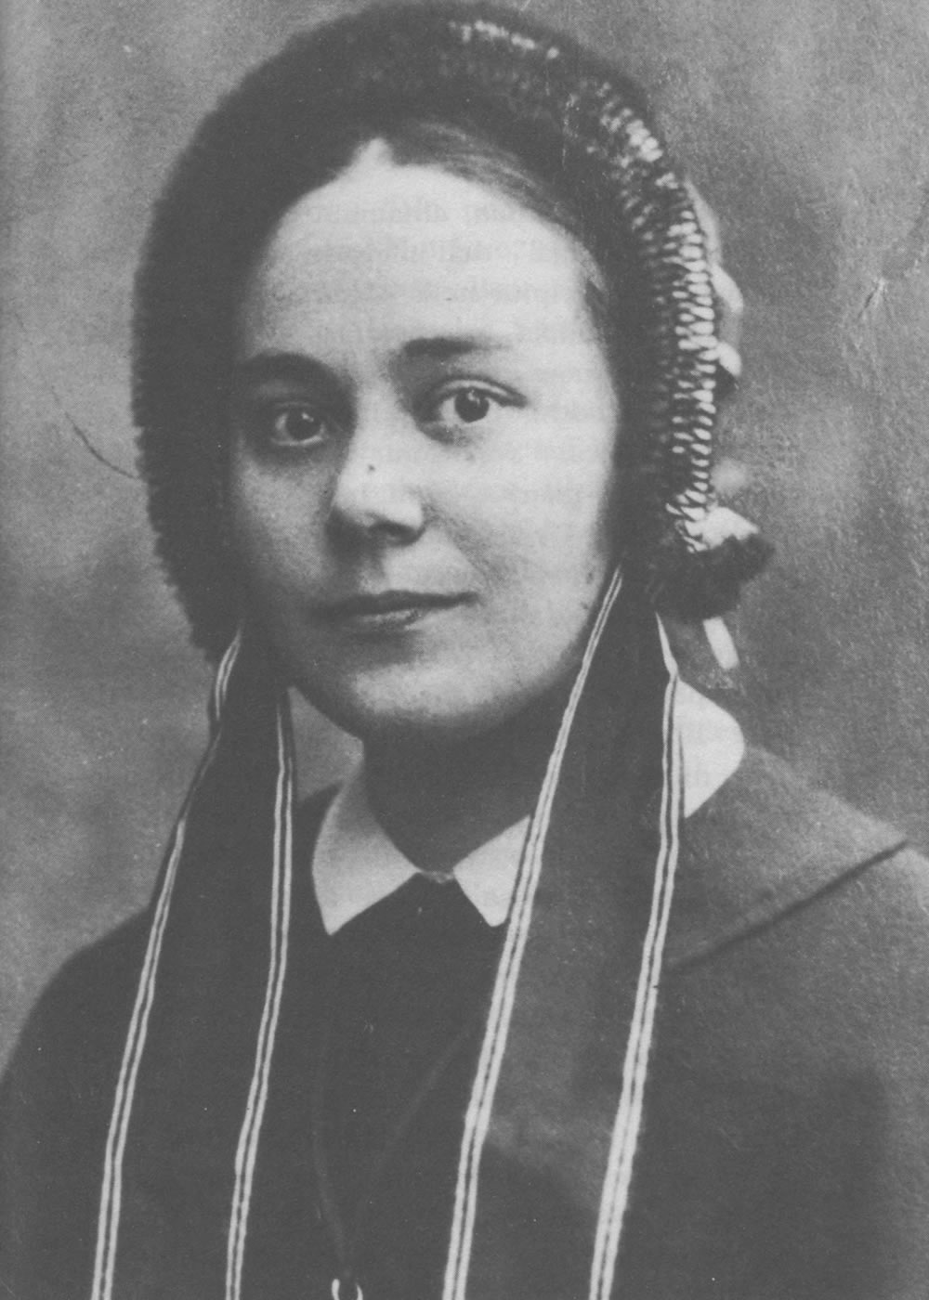
Suor Elisabetta dopo la professione perpetua.
La Superiora Erminia, chiamata da un semplice “Venga, venga!” dell'infermiera, ancora trasognata, si precipita nella camera di Suor Elisabetta credendola in extremis, e se la trova dinnanzi luminosa, ancora smagrita, ma splendente negli occhi, che le butta le braccia al collo e le dice: “Superiora, Superiora, la Madonna mi ha guarita e mi ha detto di dire... di dire... che Gesù piange, perché... perché... perché non è abbastanza... cercato, amato, desiderato anche dalle persone che gli sono consacrate”.
La Superiora diceva che all'inizio la voce di Suor Elisabetta era titubante, come di chi teme di non ricordare, ma che in seguito ella pronunciò “cercato, amato, desiderato, ecc...” con impeto chiaro, risoluto come chi faccia una consegna gravosa e se ne tolga il peso. Poi, sempre con le braccia al collo della Superiora: “Oh Superiora, Superiora, che lacrimoni... che lacrimoni... povero Gesù!” e faceva con le dita ad arco l'indicazione della grossezza e del cammino delle lacrime.
Chiese da mangiare: le diedero dei morselli di pane, raccolti a fortuna. Era notte fonda. Fu pregata di riporsi a letto. Ella ubbidì, ma premeva gli occhi con ambo le mani, nel noto stropiccìo di chi ebbe un improvviso tuffo
nel sole e, diceva: “Ma non è giorno? Non è giorno?... Che luce, che luce, che luce!...”. Verso la una e trenta discese sulla Casa il profondo silenzio abituale: Suor Elisabetta si immerse nella preghiera. Si credette sola. A voce spiegata pregò ininterrottamente fino alle sei circa del mattino. Seduta sul letto, le mani congiunte, l'occhio splendente, fisso al luogo benedetto. Uscì dal suo labbro la preghiera per tutta l'umanità, per tutti nel mondo. Qualche consorella, segreta spettatrice, ha confermato di aver pianto a lungo per la commozione.
L'indomani, domenica, ci fu in paese una viva emozione e un risveglio di fede: tutti volevano vedere la miracolata!
Suor Elisabetta, per niente scossa e quasi un po' impressionata: “Santa pace, quanto baccano! Ma che cosa c'è che la Madonna mi abbia guarita!... O santa pace, ma la Madonna sa fare questo e ben altro!”.
E si schermiva, stupita di quell'entusiasmo che la meravigliava.
Il lunedì seguente venne assegnata al Collegio di Milano, in via Quadronno.”

Fin qui le cronache, ma a noi pare, doveroso a questo punto, penetrare un po' addentro nel segreto dell'anima della veggente per leggervi
le vicende interiori, che sfuggono all'occhio profano, ma che hanno tanto valore davanti a Dio.
Intanto, ciò che risalta in primo piano alla lettura attenta, sia della relazione lasciataci da Suor Elisabetta stessa, sia dagli scritti dei testimoni, è il cumulo di sofferenze che preparò, accompagnò e seguì l'evento, prodigioso.
E' facile intuire la mortificazione che deve sperimentare una giovane Suora, entrata sana e vigorosa nella Casa di Dio, tutta fervore e desiderio di prestare generosamente la sua attività alle opere di bene, nel trovarsi, di punto in bianco, inabile ad ogni fatica.
Tutte lavorano, tutte faticano; lei, la più giovane, la appena entrata in Congregazione, deve farsi servire di tutto, anche in ciò che più umilia e mortifica; e proprio lì, nella Casa di riposo delle anziane, che hanno diritto ad ogni cura, perché hanno faticato un'intera esistenza. Oltre alle gravi sofferenze fisiche, data la misteriosità del male, di cui neppure i grandi luminari della medicina sapevano dare una diagnosi precisa, non saranno mancate, almeno da parte delle persone meno provvedute e meno prudenti, frasi e accenni poco delicati.
Già si è detto dell'estrema sensibilità della Suora; si possono facilmente indovinare le se-
grete reazioni dell'animo suo. Eppure, ella tutto copriva con la soavità del suo sorriso!
Dopo il grande evento, intorno a lei era clima di diffidenza, di dubbio: come non supporre che il sottile veleno del dubbio penetrasse anche nell'anima sua?
La Chiesa stessa stentava tanto ad ammettere il prodigio! Non poteva esser stata tutta un'illusione la sua? Inoltre Suor Elisabetta, nell'estrema delicatezza della sua coscienza, estendeva l'ordine dei Superiori di non parlare intorno al prodigio anche al segreto tribunale del Sacramento della Penitenza (il Confessore, infatti, dopo 40 anni, seppe con stupore dalla Superiora che, tra le sue penitenti, c'era la veggente). Quindi la Suora si inibiva il conforto di uno sfogo, di un consiglio tranquillizzante, al quale avrebbe potuto certamente ricorrere senza mancare all'obbedienza, se fosse stata meno delicata nell'offerta del suo silenzio. Tanto meno si permise uno sfogo con le Superiore, che si succedettero nella sua Casa; eppure le stimava e le amava moltissimo.
Il Cardinal Schuster assicurò, come si è detto, che la Vergine Santa si sarebbe fatta strada da sé, e così avvenne. Ma chi si trovò nel vivo della lotta dovette ben soffrire!
Nessuno se ne accorgeva, tuttavia, perché la
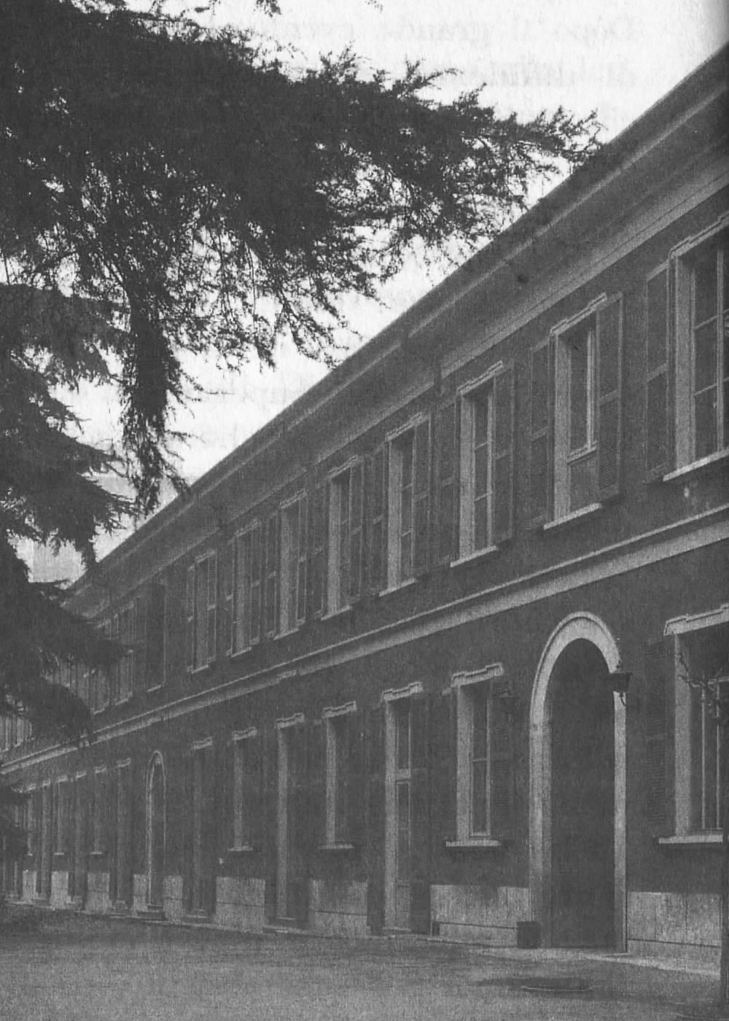
La Casa delle Marcelline in Milano ― via Quadronno
veggente era sempre serena, uguale a se stessa, umile e laboriosa nella sua semplicità, tanto che più di una consorella e alunna stentò a credere che fosse stata oggetto di tale favore. La sua era davvero ubbidienza eroica. Chi, però, sapeva un poco osservare, porta ancora nel cuore la luminosità dei suoi occhi!
Noi osiamo penetrare ora più a fondo in quell'anima eletta. Chiunque, per poco, viva una vita interiore sa le alternative di luce e di tenebre che si succedono negli stupendi e tremendi rapporti dell'anima con Dio. Sono “i segreti del Re” ed è temerario volerne alzare il velo; del resto, il prudente silenzio della Suora ce lo impedisce; ma nulla ci proibisce di supporre ciò che tutte le anime, dedite seriamente alla vita interiore, sperimentano. Dio fa pagar a caro prezzo i suoi favori!
A tante pene si accompagnarono, tuttavia, (non ci inganniamo certo a supporlo) gioie ineffabili: la visione della Vergine col Divin Figlio, che la Suora, come abbiamo
detto, nella sua semplicità, credette cosa naturale, possibile a tutti, dovette esser sempre presente al suo spirito. La sua fedeltà nell'ubbidire, sia pure a costo di grande sacrificio, dovette procurarle straordinaria tranquillità di coscienza. La notizia dei molteplici prodigi operati dalla Madonna del Divin Pianto certamente dilatava la sua anima in un continuo canto di gratitudine.
Della guarigione prodigiosa che diremo? Riferiamo alcune parole assai autorevoli: “La guarigione della Reverenda Suor Elisabetta Redaelli presenta caratteri non spiegabili con gli strumenti normali della medicina”. E' il testo rilasciato dalla Curia Arcivescovile di Milano che, con una frase analoga a quella che conferma i miracoli di Lourdes, garantisce la straordinarietà della guarigione agli occhi della scienza, e fa fede della visione della Madonna apparsale con in braccio il Divin Bambino piangente.
Da quel giorno, attesta Suor Enrica Gussoni, che le visse sempre vicino, Suor Elisabetta custodì nel cuore la gioia e il tormento di quella luce e di quelle lacrime.
Portata improvvisamente via e sottratta alla popolarità del miracolo dalla prudenza dei Superiori fu, come s'è detto, inviata nella Casa di Via Quadronno (allora Casa Madre) e obbli-
gata dall'obbedienza a non parlare dell'accaduto.
Essa portò nella vita per 60 anni il suo segreto, nonostante le insistenze che le erano fatte. (11) Sapeva garbatamente eludere la curiosità delle alunne (12), dei famigliari e persino le domande di persone molto autorevoli, che negli ultimi anni tentarono più volte di documentare, dalla sua viva voce, l'accaduto miracoloso e il messaggio mariano.
Quando era chiamata in parlatoio e avvertiva l'intenzione di qualche persona di conoscerla o di chiederle anche solo preghiere, si schermiva, chiedeva di non essere lasciata sola, supplicava, stringendo il braccio della consorella che l'accompagnava, di affrettarle il rientro nella sua classe.
A conferma di ciò, a cui noi abbiamo già accennato, Suor Enrica Gussoni aggiunge: “Bisogna aver accostato Suor Elisabetta per tanti anni, esser vissuti insieme nell'ordinarietà della vita per capire, con la viva sensibilità e la semplicità insieme di cui era dotata, quale dramma interiore e quale sofferenza e lacerazione di anima doveva essere stato per lei, da una parte, il comando misterioso di diffondere il messaggio della Madonna e, dall'altra, il silenzio a cui l'obbedienza l'aveva obbligata.
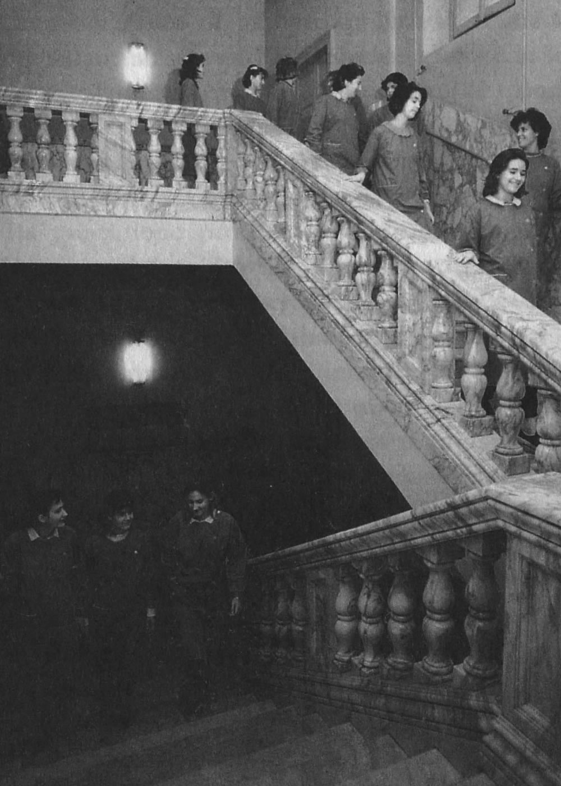
L'ordinarietà della vita: 60 anni vissuti secondo la Regola Marcellina, in continuo contatto con le ragazze, vita oltre ogni limite normale, laboriosa (ricamava, con mani di artista, un'infinità di “collettoni” a rete, per le eleganti divise di una volta e le tovaglie d'altare), fu il suo “tessuto di amore” in una lunga esistenza, favorita da una non comune salute e prolungata giovinezza.
Era tanto abile quanto creativa nei grandi lavori delle tovaglie d'altare, che voleva non solo bellissime nella ricchezza dei pizzi e dei disegni antichi, ma soprattutto conformi via via al dettato liturgico. Si sarebbe detto che dai Salmi, amati e sentiti con intuito spirituale raro, certo dato da un dono di grazia, essa traeva anche gli spunti per “inventare” e tradurre, anche nel filet più raffinato e complesso, la limpidezza delle immagini bibliche e dei simboli eucaristici.
Era molto intelligente, ma non aveva cultura. Neanche i lunghi anni di assistenza nelle classi delle alunne maggiori, poterono ridurre quella che fu nello sguardo e nel parlare e nell'esprimersi una semplicità fondamentale che incantava; si sprigionava dalla luce degli occhi, si traduceva in un vocabolario tutto suo personale.
C'è chi, fra le ragazze, raccoglieva ― potrebbe ripeterle ― le frasi di Suor Elisabetta in un
gergo ibrido di neologismi inediti, che in bocca a lei acquistavano un sapore sapienziale e spirituale. Si sarebbe detto anacronistico lasciare, proprio a contatto con le alunne maggiori nei dormitori, dove sono più frequenti le confidenze, nelle classi vive di fermenti degli anni della contestazione, questa donna così sensibile, d'altri tempi, così culturalmente impreparata, così anche, via via che la sordità l'invadeva, apparentemente assente dal discorso dei giovani e del mondo.
Eppure un “sesto senso”, come dicevano le ragazze, un intuito sorretto da molta preghiera nel continuo lavoro, facevano di lei una persona preziosa, fino all'ultimo mese di vita e oggi avvertiamo sensibilmente la mancanza di questo soccorso di cielo.
La pietà di Suor Elisabetta era incentrata nell'amore, si nutriva della devozione Eucaristica e dell'amore alla Madonna. (13)
Gustava la liturgia ben più in là della normale intelligenza dei testi. All'indomani del Vaticano II l'Ufficio divino e il Messale quotidiano furono subito da lei i testi preferiti accanto alle preghiere popolari, senza ritorni nostalgici ai vecchi riti, senza esaltarsi della novità. Troppo aveva di mira l'essenziale: Dio.
Se qualche consorella sfogliava il Breviario alla
ricerca delle antifone e del “proprio” del giorno, Suor Elisabetta era sempre subito orientata. Cercava la virtù non per essere virtuosa, mirava dritto a Dio.
Non possiamo dire che il dono profetico la seguisse, ma è certo che, quando le si chiedeva un parere su una situazione, su un'alunna che dava a pensare, o su una malattia che preoccupava qualche famiglia, Suor Elisabetta si raccoglieva e dava, improvvisamente, triste o luminosamente serena, delle risposte che sembravano venire ben al di là della sua esperienza, e che poi si avveravano o avevano del profetico” (Suor E. Gussoni).
La Madonna la prediligeva, ma per questo permetteva per lei un cammino di sofferenza. “Suor Elisabetta sofferse non soltanto, come si è detto, per le vicende e conseguenze dell'apparizione e nell'intensa sua vita interiore, ma ― come asserisce ancora Sr. Enrica Gussoni ― soffriva di tante cose: “Chi sa il Papa che dolore” ripetev, rattristata per le grosse tragedie e gli scandali della vita sociale; soffriva per le piccole contrarietà e i disappunti della vita di comunità; e, se la sua sordità la faceva tribolare perché la rendeva talvolta “assente”, era però la sua distrazione dalle cose una presenza a valori più alti, che la faceva tornare poi
subito attenta alle esigenze della carità”.
Era sensibilissima ai dolori altrui: non cessava di interessarsi di chi soffriva. Una Suora ricorda d'averla vista piangere perché un'alunna era stata rimandata in storia alla maturità, quando ancora vigevano gli esami di riparazione. “Non meritava proprio un simile dispiacere; ha studiato tanto!” diceva.
Nutriva particolare tenerezza per due sorelle quasi completamente cieche, che la visitavano ogni volta che venivano al Nord da Foggia. Le accoglieva con tenerezza, le lasciava sfogare, le confortava con i più validi pensieri della fede; per loro pregava, di loro si interessava ogni qualvolta gliene si offriva l'occasione.
Partecipava ai dolori delle consorelle, dell'amata Superiora, dei parenti suoi e altrui con sensibile affetto e assicurava preghiere. Amava molto i suoi parenti e, se gradiva il permesso di andarli a trovare una o due volte all'anno, era solo per portar loro la pace e la gioia del Signore.
Sostava volentieri nella casa del fratello “perché questa ― essa diceva ― era la Casa del Signore per la pace e la concordia che vi regnavano”, nonostante la lunga inguaribile malattia della cognata, la quale, con il marito, attribuiva alle preghiere di Suor Elisabetta il
suo sopravvivere a gravi interventi e a lunghe degenze in ospedale e a letto in famiglia. La cognata vive ancora (ha 84 anni).
Nelle brevi soste in famiglia non voleva soffermarsi in inutili conversari, ma insisteva che la si conducesse dai parenti ed amici malati, memore forse delle visite ai sofferenti fatte da ragazzina, quando accompagnava il Sacerdote che portava loro l'Eucarestia. Aveva soprattutto pena per le discordie che talvolta dividevano parenti e conoscenti. Non si dava pace se non quando era riuscita ad ottenere quella parola, quel gesto che significavano volontà di riconciliazione.
Per sé gradiva soltanto, in modo vivo e sensibile, che si ricordasse il 1° Novembre, giorno della sua entrata in religione, tanta era la sua felicità di essersi consacrata a Dio.
Mi si permetta ora, come biografa e testimone oculare, un ricordo personale. Mia sorella maggiore ed io, ragazzine di 11―12 anni eravamo entrate come alunne interne nel Collegio di Via Quadronno e affidate alla Suora di dormitorio Brigida Conti, che ci presentò alla sua aiutante, Suor Elisabetta, come orfane di mamma. “Oh santo Cielo! ― essa esclamò ― Bisogna voler loro tanto bene!”. Da allora nacque quell'affetto materno, direi quasi di prote-
zione, che Suor Elisabetta nutrì sempre per mia sorella e per me; affetto che si intensificò nel tempo, avendomi essa come consorella nella Congregazione.
Ogni volta che, venendo dalle Puglie, mi procuravo la gioia di un incontro con lei, era una festa per i nostri cuori. Io le dicevo, se era il caso, i miei piccoli o grossi fastidi, perché pregasse la Madonna, lei mi diceva non pene sue ― di sé non parlava se non richiesta direttamente ― ma la sua ansia per i molti pensieri e guai che avevano la sua Superiora e la Madre Generale. Si sarebbe detto che essi soli avessero risonanza profonda nel suo cuore.
Altra sua preoccupazione erano le ragazze. Che bene voleva loro! Le seguiva ad una ad una con immenso amore.
Mi parlava con entusiasmo anche dei bei lavori a rete: inventava nuovi disegni, geniali, bellissimi, che eseguiva da perfetta maestra. Tuttavia, se suonava la campana, s'alzava di scatto, doveva ubbidire con prontezza, anche se chi l'intratteneva veniva da molto lontano e forse non avrebbe più avuto possibilità di raggiungerla.
Nelle conversazioni, anche le più intime, mai uscì dalla sua bocca un lamento, neppure a modo di sfogo confidenziale.
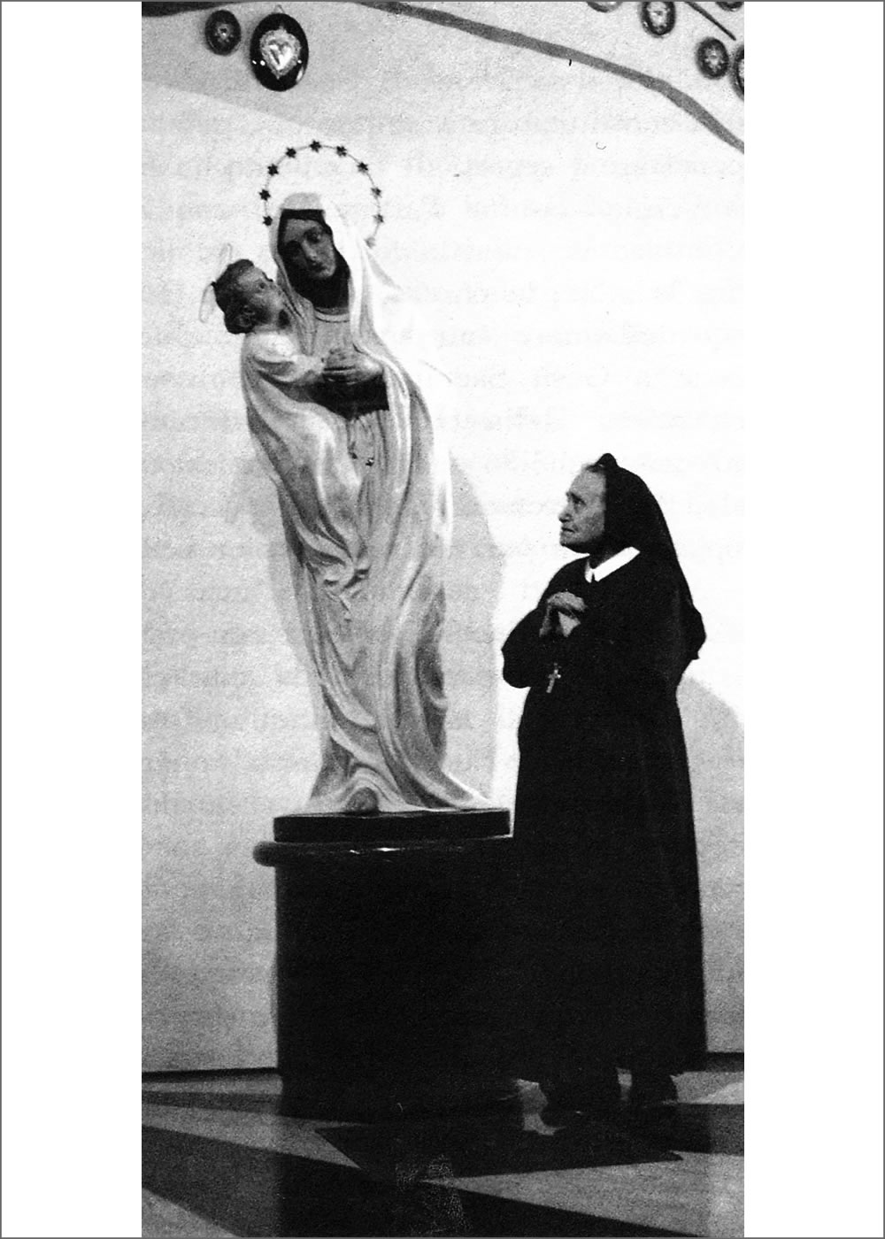
Suor Elisabetta contempla la “sua” Madonna.

Certo è che a scrivere di Suor Elisabetta ti viene in cuore una gran malinconia, perché chi può penetrare i segreti di un'anima che ha visto la Vergine Santa? Per quanto semplice si possa intuire la sua vita interiore, chi ne può scoprire le gioie, la purezza della fede, la limpidezza dell'amore (mi confidò che chiedeva le grazie a Gesù Sacramentato nel momento dell'elevazione della Santa Ostia durante la Messa), ma anche le ansie per la missione affidatale, il suo tremore dinanzi al peccato, che purtroppo doveva pur vedere intorno a sé?
Suor Anna Locati assegnò in una classe del Liceo, di cui Suor Elisabetta era assistente, il tema: “Una persona della mia classe, che ha suscitato il mio interesse”. Tutte le alunne parlarono di Suor Elisabetta; eppure, di persone variamente interessanti se ne dovevano alternare in quella classe! Purtroppo quei temi sono finiti al macero! Quali testimonianze fresche, spontanee avremmo ora colto dalla penna di giovinette semplici, ma anche tanto acute nelle loro osservazioni!
Suor Enrica Gussoni: “La notte del 22-23 febbraio, in tutti gli anni della sua vita, Suor Elisabetta scompariva dal suo dormitorio. Le Suore lo sapevano e la sostituivano nella
sorveglianza. Dov'era Suor Elisabetta? Con l'abito bello, lei generalmente molto modesta e dimessa, passava la notte in preghiera, fuori dagli sguardi di tutti, o nel solaio di Quadronno o in un angolo buio della cantoria. Per tutto quel giorno portava l'abito “bello”, l'abito della festa, unico segno esterno della sua gioia riconoscente”.
Sebbene non parlasse mai della visione, doveva averla sempre negli occhi; quando si parlava della Madonna quei suoi begli occhi si facevano luminosi ed essa esclamava: “La nostra bella, cara Madonna!”.
Alla Superiora Anna Goldaniga che le chiedeva se la statua venerata nel sacello dell'apparizione assomigliava a quella che le era apparsa, Suor Elisabetta rispose: “Tra le statue che mi hanno mostrato è la meno dissimile; ma la Madonna è tutt'altra cosa!”.
La sua fede era vivissima, la manteneva sempre in un alto clima soprannaturale. Scriveva alla Superiora Anna Goldaniga il 13―7―1981: “Le auguro ogni bene, soprattutto di conservare la sua bella fede e amore di Gesù; perché vive sempre nella vita soprannaturale, ha tanta forza e sa superare tutto”. E' un bell'elogio anche alla cara Superiora e viene da chi di certi valori si intendeva.
Ad un'ex-alunna il 9-12-1979: “La Madonna ci guida a Gesù... La grazia ci viene dal Signore con la Santa Comunione. Sia questo il mezzo per unirci a Lui e in Lui a tutti i nostri cari. Non possiamo vivere, essere in pace con noi stessi e con gli altri se non siamo sicuri che Gesù è contento di noi”.
La sua umiltà è profonda, la coscienza della propria debolezza e il desiderio di correggere i propri difetti sempre vivissimi.
Il suo riserbo è sempre all'erta; alla Superiora Anna che l'ha invitata a Cernusco per cambiare aria, risponde che ci va volentieri, però aggiunge: “Cara Superiora, spero che mi accontenterà di non farmi vedere da nessuno. Lei sa la mia ripugnanza. Speriamo di trascorrere un po' di tempo ai piedi della Madonna, quando non ci sia nessuno”.
A proposito della sua preghiera ai piedi della Madonna, la Superiora Luigia Cancedda raccontava che un giorno, essendo Suor Elisabetta andata a Cernusco per pregare tranquilla nel sacello dell'apparizione, ella ve l'aveva chiusa dentro a chiave con l'intenzione di andare ad aprire dopo mezz'ora; ma, presa da molti impegni, se ne era dimenticata.
Quando, all'ora del pranzo, si ricordò di averla chiusa là dentro ― erano passate tre ore ― Suor
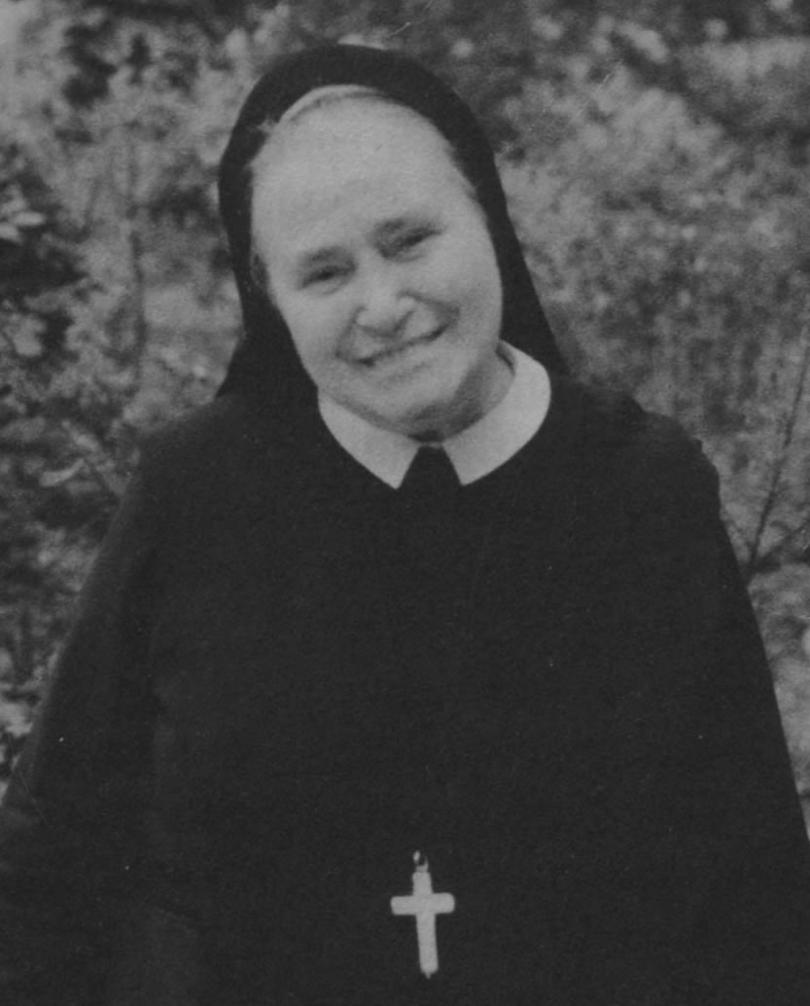
Il sorriso semplice e buono di Suor Elisabetta.
Elisabetta, sentendosi chiamare, esclamò: “E già qui? Com'é presto!” Delicatissima nel sentire, non cessava di ringraziare quando le si faceva un favore.
Allorché, due anni prima di morire, per una caduta, si ruppe una spalla, non finiva mai di ringraziare chi, in tale contingenza, le prestava qualche servigio.
Non le mancarono le sofferenze fisiche, quelle inevitabili, dovute all'età avanzata, quale la sordità, a cui si è già accennato, e dolori continui, vivissimi ai piedi, tanto che camminava a stento.
Sofferse per lutti familiari, inevitabili per chi vive a lungo; particolarmente dolorosa le riuscì la morte del fratello Francesco.
“Col passare degli anni ― narra Suor Enrica Gussoni ― il messaggio della Madonna del Divin Pianto si diffondeva, e a Cernusco la povera stanza dell'apparizione diventava meta di pellegrinaggi e di culto Eucaristico, Cappella di continua liturgia di impetrazione, di riparazione, di lode, e le notizie si leggevano sui giornali parrocchiali, in comunità. Suor Elisabetta, certo con il cuore in sussulto, godeva, adorava, taceva, soprattutto taceva.
Quando la Congregazione e la Comunità parrocchiale di Cernusco e di Arcore vollero ringraziare particolarmente la Madonna, nella ricorrenza del sessantesimo dell'apparizione, con una processione al santuario della Madonna e una solenne celebrazione Eucaristica nella
Parrocchia di Cernusco, Suor Elisabetta, nascosta in fondo alla Chiesa, era presente.
Fu questa l'ultima festa della “sua” Madonna cui assistette.
Certo dovette dire allora il suo “nunc dimittis”, perché la missione era compiuta. Il messaggio della Madonna della riparazione, il suo “prega, confida e spera” era ormai sulla bocca di tutti. Suor Elisabetta, dal fondo della Chiesa, vide tutto, sentì tutto, per poi scomparire tra le Suore e le ex-alunne, che la riportarono all'ombra di Quadronno. “Oggi Gesù non piange!” Così confidò esultante e commossa alla Superiora Generale.
In quel giorno, il voto di tutti i Cernuschesi e delle Marcelline ― interprete dall'Altare il Vicario Episcopale, Monsignor Livetti ― era d'intitolare alla Madonna del Divin Pianto una delle erigende Chiese di Cernusco. (14)
Di lì a un mese, il 26 marzo, cosa rara nella sua vita, Suor Elisabetta si ammalò di una semplice influenza. Così pareva, ma il suo cuore cedeva, e lei lo capiva.
La si portò in infermeria, ove venne vegliata giorno e notte.
Sembrava presentisse la morte: un'angoscia profonda la prendeva, soprattutto allo scender della sera. Era l'ora delle tenebre in tutti i
sensi: una paura fisica e spirituale l'attanagliava: pregava e chiedeva di starle vicino, di pregare per lei e con lei. Soprattutto l'Ave Maria l'aiutava e confortava. Faceva pena vederla lottare tra il desiderio grande di andare in Paradiso e la paura ― la paura di Gesù nell'Orto ― per l'approssimarsi della morte.
La Superiora Anna l'aveva invitata a Cernusco e Suor Elisabetta sarebbe andata volentieri là, ove già volava il suo cuore, accanto alla Madonna. Ma la Superiora della casa non voleva lasciarla partire, finché non stesse un po' meglio, pur “sapendo”, nel profondo del cuore, che la Madonna voleva a Cernusco Suor Elisabetta.
Due grandi gioie spirituali le riservava il Signor: l'Olio degli Infermi, a lei amministrato da Mons. Gualberto Vigotti, alla presenza della Madre Generale, della Delegata per il Brasile Sup. Fernanda e della Delegata per il Canada, Sup. Orietta. Tutta la Congregazione era rappresentata, lì, accanto a Suor Elisabetta, per godere di questi momenti di grazia. I suoi occhi vividi risplendevano di gioia celeste e il suo cuore esultante le faceva ripetere ad ogni preghiera e ad ogni gesto del Sacerdote “grazie, grazie!” con slancio quasi giovanile.
La S. Messa fu celebrata nella sua camera da Mons. Erminio Bardella.
Di tale Messa Mons. Bardella ha lasciato queste impressioni: “L'Annunciazione aveva recato a Suor Elisabetta e a tutta la comunità un preavviso: la contemplazione del mistero di Maria si sarebbe presto trasformata in visione del mistero di Maria, nell'incontro “a faccia a faccia” (1 Cor. 13-12) con la luce di Dio.
Il 4 Aprile 1984, a metà mattina, nell'infermeria della Comunità, fu possibile celebrare la S. Messa, di fronte al letto di Suor Elisabetta: da alcuni giorni, infatti, dava qualche segno, più che di ripresa, di “stabilizzazione”, come sogliono esprimersi con evidente eufemismo i sanitari.
Una realtà colpiva subito e commoveva i pochi presenti: Suor Elisabetta grave, sotto ossigeno, lasciava trasparire una pace interiore, che veniva da lontano. Quella serenità profonda permetteva di affacciarsi nel suo “castello interiore” radioso di “presenza” ineffabile e di intraducibili esperienze. Sì, erano “amore, gioia e pace”, i tipici frutti dello Spirito Santo (Gal. 5,22) che da quel letto irradiavano, e che a guisa di impercettibile alone ci coinvolgevano tutti.
Una celebrazione Eucaristica è pur sempre ce-
lebrazione del Mistero, della totalità del Mistero Pasquale. Eppure, questa volta, sentivi, quasi in maniera fisica, che la celebrazione era immersione nel mistero fino a sentirti inondato dalla luce di Dio.
L'unica liturgia del Cielo adesso e qui coinvolgeva anche la nostra disadorna liturgia domestica e, con noi, tutta la Chiesa e tutto il cosmo: “i cieli e la terra sono pieni della tua gloria...”
La presenza di Suor Elisabetta, di colei che un giorno aveva visto, era adesso e qui come il riflesso del mistero che è Luce.
Si ripeteva, insieme, la medesima esperienza del Profeta Isaia: reazione immediata al mistico incontro con il “totalmente Altro”, la percezione della propria indegnità: “Ohimè! un uomo dalle labbra impure io sono”. (Is. 6,5)
Era la impressionante suggestività delle parole sussurrate da Suor Elisabetta: parole fioche, che, pure, ti lasciavano cogliere, da quelle labbra affaticate, a modo di litania liturgica, il suono di “pietà..., misericordia..., perdono”.
Ed era lo stesso profondo sentimento di indegnità che, assumendo forma quasi plastica, ti faceva sentire dentro come una faticosa difficoltà nell'avvicinarti a quel letto per la S. Co-
munione o per la benedizione finale e il commiato.
Così, una sola parola riusciva facile e spontanea ad ognuno. Nello stupore per tanta divina condiscendenza, nella ineffabilità di così saziante esperienza, nella lucida consapevolezza della propria incapacità e inadeguatezza, la parola d'obbligo ― una irresistibile esigenza interiore liberante e riequilibrante ― era l'espressione: “grazie!”.
Ho ancora e sempre davanti Suor Elisabetta che, al mio ultimo cenno di saluto, sorridente andava ripetendo: “Grazie! Grazie!”.

Chi ha assistito non può dimenticare il volto di Suor Elisabetta, assorto e splendente di luce interiore, le parole d'amore gridate ad alta voce al momento della Consacrazione, la preghiera di ringraziamento, di cui fece partecipi tutti i presenti e che ci rivelò il suo cuore ecclesiale.
La domenica 8 aprile la Superiora Anna Goldaniga venne a prendere Suor Elisabetta per portarla ― si diceva ― per qualche tempo, a Cernusco. Ma lei sapeva di lasciare per sempre il «suo» Quadronno.
Era commossa, ma forte, e sorrideva tra le lacrime, facendo cenno al cielo.
Al suo arrivo a Cernusco, ebbe la gioia di essere portata dalla “sua” Madonna: si immerse in una preghiera intensa, senza parole.
Poi cominciò la settimana di passione, che doveva culminare nella domenica delle Palme.
Alla nipote, il sabato 14 aprile, presaga della sua fine, diceva: “Domani è il giorno del trionfo” e soggiungeva: “Non parlate di me, ma della Madonna”.
La mattina dopo, ancor più ardentemente desiderava Gesù Eucarestia, presentendo la sua prossima fine. Con il ramoscello d'olivo in mano, ricevette Gesù. Dopo la Comunione si raccolse in Dio. Mentre le
Suore accorrevano al suo letto, essendosi accorte di un suo improvviso peggioramento, ella rivolse uno sguardo intenso verso il Cielo. Erano le 9,40 quando Suor Elisabetta contemplò, e questa volta per sempre, “la sua Madonna”.
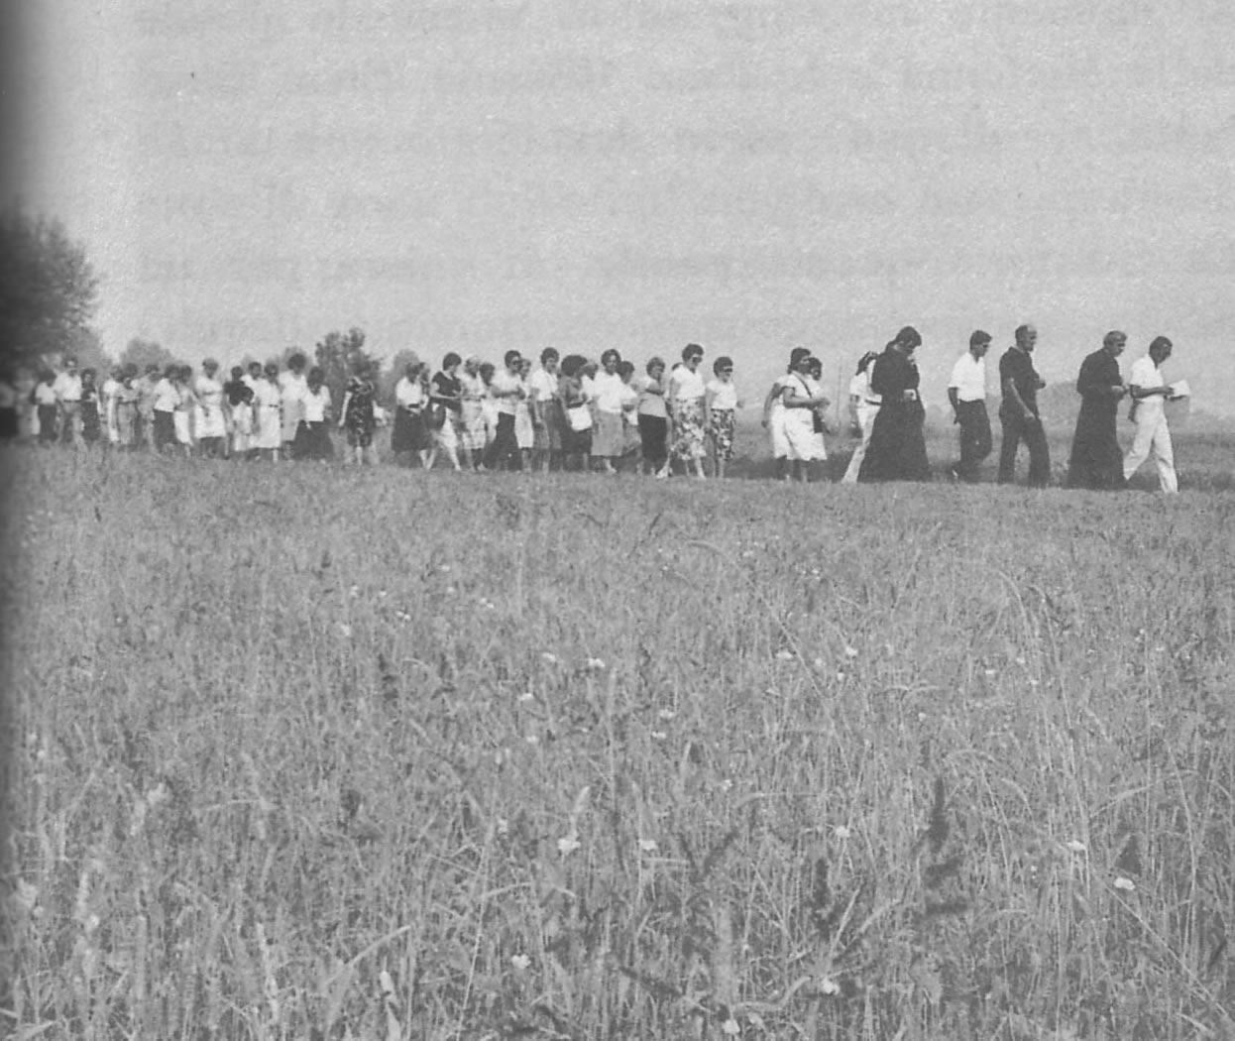
Pellegrinaggio da Brugherio alla Mdonna del Divin Pianto
Fin qui Suor Enrica Gussoni. Ascoltiamo ora chi fu presente al santo trapasso:
“Dopo la meditazione, dice Suor Paola Viganò, Suor Elisabetta mi chiede con ardore: “Suor Paola, portami Gesù”. “Sì, rispondo, fra poco ci sarà la S. Messa e le porteremo la Comunione.”
Con maggior intensità insiste: “Ma tu non sai che cosa vuol dire aspettare mezz'ora Gesù!”.
Al momento mi vengono in mente le parole della Madonna e le dico: “Ebbene, Suor Elisabetta, Gesù vuol essere desiderato e lei... Lo desidera: sarà contento!”.
La Suora, a queste parole, si calma per un istante, ma poi aggiunge con rinnovato desiderio: “Dimmi, Suor Paola, riuscirò ad andare in Paradiso per questa sera?”.
Queste parole mi lasciano perplessa e mi limito a rispondere: “Ma io non sono il Padre Eterno!”. Finita la Santa Messa, il Sacerdote le porta la tanto desiderata Eucarestia.
L'inferma si alza a sedere sul letto e allargando le braccia, esclama: “Finalmente ci sei, Gesù!”.
Il volto di Suor Elisabetta però non mi lascia tranquilla; avverto la Superiora, la quale chiama il Sacerdote e saliamo in Infermeria per amministrarle l'Olio degli Infermi.
Appena entro in camera con la Superiora, la Suora mi assale con la stessa domanda: “Dimmi, Suor Paola, riuscirò...”.
Io alzo gli occhi verso la Superiora: Suor Elisabetta è volata in Paradiso! Il suo cuore non ha resistito all'intensità della sua brama.
Anche Don Fermo esclama: “Il cuore è scoppiato per il desiderio!”.
L'emorragia, che si è subito avvertita sul collo e sulla spalla, ne è una prova. Suor Enrica Gussoni continua: “La Camera ardente viene allestita nella Cappella laterale, oltre la grata dell'altar maggiore.
Inutile pensare ai paramenti neri: tutto nella Cappella è già pronto inaspettatamente per l'Eucarestia del Giovedì Santo in bianco e rosso. Inizia il pellegrinaggio della folla di Cernusco, di Arcore, delle Marcelline, delle ex-allieve, della gente dei paesi vicini, fino al giorno dei funerali.
Suor Elisabetta, composta nella bara, appare bellissima, come negli anni giovani.
I funerali saranno un trionfo: un'altra processione dalla nostra Casa alla Chiesa Parrocchiale, un'altra solenne Eucarestia. Gli stessi concelebranti di due mesi prima, gli stessi presenti e molti di più alunni, ex-alunni, genitori, Suore Marcelline di tutte le Case, il popolo di Cernusco, di Arcore e dintorni.
La Madre chiederà a Suor Elisabetta vocazioni, vocazioni, vocazioni.
Le Suore più vicine spiritualmente vorranno portare a spalle la bara, al suo ingresso com-
movente in Parrocchia e nel Cimitero, pieno di sole e di fiori.
Oggi Suor Elisabetta riposa nella Cappella laterale delle Marcelline nel Cimitero di Cernusco. Dal Cielo ancora c'invita ― secondo l'accorato appello della Madonna ― a cercare, amare, desiderare Gesù.

Il Vicario Episcopale, durante le solenni esequie, dirà: “Stiamo celebrando un funerale, ma non ci sono segni di lutto o di disperazione: anzi il clima è di festa e di speranza. Di festa, perché la sorella Elisabetta Redaelli, alla veneranda età dei Patriarchi, è stata introdotta dallo Sposo Divino al banchetto nuziale”.
_________ NOTE _________

(1) Ad una consorella ha confidato: “Ho cominciato a lavorare a 7 anni e mezzo, perché il papà una domenica era andato col nonno, capo mastro, a vedere un lavoro e si era fatto male.”
(2) Sr. A. Locati ― “Un cuor solo” ― maggio 1987.
(3) Innumerevoli sono gli episodi che rivelano la delicata attenzione per gli altri, l'aiuto discreto e solerte a chi fatica e a chi soffre.
In comunità, Suore e alunne tutte l'hanno sperimentato. La stessa visione della Madonna vale a caratterizzare la disposizione psicologica della veggente: “O Signora, com'è buona Lei! Vada, vada a confortare anche le altre malate, come ha confortato me.”
...l'essere state accanto a Suor Elisabetta, ha donato sempre grande pace. (Sr Anna Locati)
(4) “La Vergine Madre del Bambino Gesù piangente” ― Milano 1956 pag. 4 e sgg.
(5) Ricopiamo qui letteralmente la deposizione di Sr. Elisabetta rilasciata poco prima del suo trapasso per ubbidire alla sua Superiora: “6 gennaio 1924 ― Cernusco. Una bella signora è venuta a visitarmi. Mi confortava a soffrire per amore di Dio. Mi spirava tanta fiducia. Mi raccomandai alle sue preghiere: “Signora, com'è buona Lei, preghi per me il Signore, l'ascolta di più.” La signora m'incoraggiava: “Prega, confida e spera! Tornerò il 22 ― 23.”
(6) “La Vergine Madre del Bambino Gesù piangente” ― Milano 1956.
(7) Vedi anche relazione da “La Vergine Madre del Bambino Gesù piangente.”
Suor Paola Viganò attesta di aver sentito da Suor Elisabetta, richiesta dalla Superiora Luigia Cancedda se la relazione della apparizione del Libretto fosse esatta, questa risposta: “Si, manca però un particolare: la Madonna, quando disse: “Gesù piange perché non è abbastanza amato, desiderato, ecc.. si strinse fortemente con tenerezza il Divin Bambino al cuore.”
(8) Elisabetta per la prima volta il 21-1-1982 rilasciava questa testimonianza scritta per ubbidire alla Madre Generale e alla sua Superiora.
(9) Sulla copia della lettera in calce, viene scritto:
“Tutto giusto” dice Suor Elisabetta.
“Il colore? Un celeste luminoso”.
L'approvazione di Suor Elisabetta é di 50 anni dopo (1974)
(10) op. cit. pag. 17.
(11) Tuttavia, attesta una sua Consorella (Suor Bice Galletti), conservava negli occhi grandi la luminosità della contemplata visione. Dice infatti questa Suora che, entrata come Postulante nell'istituto di via Quadronno, le avevano detto che quivi si trovava la veggente, ma non gliel'avevano presentata. L'individuò lei stessa dalla luminosità dello sguardo.
“I suoi occhi limpidi, luminosi ― attesta un'altra Suora ― parlavano di bontà, di una grande intima unione con Dio. La sua preghiera, non era movimento delle labbra, ma, alla luce della fede, era il suo cuore orante che condizionava tutto il suo essere e lo trasformava”. (Suor Olga Dutto)
Un'altra suora afferma: “Aveva negli occhi la trasparenza della Madonna.” (Suor Alma)
(12) Garbatamente furba, deviava il discorso facendo osservare: “Bada che hai una macchia sul grembiule” oppure: “Vedi che ti manca un bottone!” o frasi del genere.
(13) Le consorelle attestano che era sempre puntualissima in Cappella per le pratiche di pietà comuni anche al mattino, pur quando, per l'età avanzata, gli acciacchi si erano moltiplicati.
Aggiungono che, quando non era obbligata ad ascoltare per dovere di carità o di sorveglianza, spegneva l'apparecchio auricolare (negli ultimi anni era quasi completamente sorda) per meglio immergersi nel silenzio di Dio.
Spesso, mentre lavorava, le sue labbra si movevano in fervida preghiera anche orale. Recitava con particolare fervore l'Ave Maria marcando la supplica “prega per noi peccatori”, chè, diceva: “io sono una povera peccatrice”.
Tutte attestano che non perdeva un minuto di tempo: si sentiva povera, non per condizione ormai, ma per voto; doveva quindi molto lavorare.
(14) L'autorizzazione a dedicare una nuova Parrocchia in Cernusco alla Madonna del Divin Pianto venne concessa da S.E. il Card. Martini in data 9.1.1985.
TESTIMONIANZE

APPUNTI E MEMORIE
DELLA NIPOTE DI SUOR ELISABETTA SUGLI ULTIMI GIORNI DELLA VEGGENTE.

30/3/84
E' tarda sera e apprendo dalla Superiora della casa di via Quadronno che la zia è ammalata da qualche giorno.
Signore, metto tutto nelle tue mani, pensaci Tu!

31/3/84
Sono davanti alla zia e mi rendo conto della gravità della malattia (infarto superato o rasentato o forse preannunciato); la zia non avverte la serietà della malattia, tanto che si meraviglia perché non la fanno alzare e dice: mi dicono che devo stare a letto ma non so perché, ora sto meglio e se mi alzassi, andassi in chiesa, lavorassi, guarirei!
“Ringrazia la mia Superiora, le mie suore, non sanno più cosa fare! mi curano bene! sono trattata come una principessa”
Mi chiede: “che ne dici, guarirò presto o morirò presto?”
1/4/84
Sono presente quando Sr. Enrica porta la Comunione e la zia è contenta che le portino “il Signore” e prega, anzi invoca:
“Signore Gesù, perdonami, perdonami tutti i miei peccati, donami il Tuo amore!”
Poi sta assorta con Gesù.
Più tardi mi confida: “Ho chiesto perdono al Signore di un grosso peccato: la paura di morire!”
Rispondo: “preghiamo che ti tolga questa paura; però non preoccuparti, è umano, anche Gesù ha avuto paura e vedrai che ti aiuterà.”
Accenna a voler andare a Cernusco: “la mia Superiora Anna mi vuole a Cernusco, è venuta a prendermi, ma la Superiora Paola non vuole”.
Chiedo: “e tu? vuoi?” “Io faccio quello che vogliono le mie superiore.”
“Andrai a Cernusco, quando starai meglio, per la convalescenza.”

3/4/84
Oggi, insiste per voler andare a Cernusco.
“Quando vado a Cernusco?” (ora è lei che lo vuole) Non capisco questa premura e le rispondo che andrà quando si potrà spostare e il tempo lo permetterà; anche la Superiora Paola è incerta e non sa che cosa fare.
6/4/84
Oggi non sono stata dalla zia, ma ho sentito il bisogno di pregare e di aprire la Bibbia chiedendo al Signore di darmi una Parola per la zia.

― Giona 2,7-8
Sono sceso alle radici dei monti,
la terra ha chiuso le sue spranghe dietro a me per sempre.
Ma tu hai fatto risalire dalla fossa la mia vita, Signore mio Dio. Quando in me sentivo venir meno la vita, ho ricordato il Signore, la mia preghiera è giunta fino a te, fino alla tua santa dimora.
― Giov. 12,15
Non temere.
Ecco, il Tuo re viene.

― Giov. 12,23-28
Gesù rispose: E' giunta l'ora...
se il chicco di grano non muore, resta infecondo
se invece muore produce frutto
Ora l'anima mia è turbata
Padre salvami da quest'ora
Padre glorifica il Tuo nome

Questa “Parola” la sento vera, riferita alla zia, per le espressioni da lei continuamente ripetute (“mi manca la vita ― Signore aiutami, vieni a prendermi
― quando è l'ora? ― l'anima mia è turbata”)
ma non capisco ancora il messaggio “vero” di questa Parola.

7/4/84
Appena mi vede, la zia mi dice: “domani vado a Cernusco!” ed è molto contenta. “Chissà se andrò a guarire o a morire!”
Capisco, dopo questa espressione, che si sta preparando alla morte.
Suor Alma mi riferisce della sua volontà di andare a Cernusco e non più ritornare. Improvvisamente ricordo la Parola del Signore e capisco: “E' GIUNTA L'ORA!” e “se il chicco di grano MUORE”
Riferisco questo alla Superiora e anche Lei mi conferma che ha sentito per due volte la Madonna che le diceva: “mandala a Cernusco”.

La Parola del Signore è stata una sentenza di morte e ora sento il bisogno di pregare per me, per noi.

― Maccabei 3,58―60
...siate forti e state preparati per l'alba...
8/4/84
La zia parte da Milano accompagnata dalle sue suore e arriva a Cernusco stanca, ma serena. E' stata una giornata piena di emozioni, di distacco da questa terra e di preparazione al paradiso.

9/4/84 Lunedì
La zia è molto stanca, sta peggio di quando era a Milano, ma è più serena, più abbandonata al Signore.
Le chiedo: “quando sei arrivata ieri, sei andata in cappella a salutare la Madonna? ― Risponde: “sì.”
― Cosa le hai detto?
― Sono qui, sono arrivata!
Non vive più la “paura” che aveva a Milano
Invoca la morte e chiede di pregare perché faccia una santa morte.
Dice: “sai che è tre giorni che aspetto la morte, ma non viene?, devo aspettare molto?”
Rispondo: tre giorni sono pochi, facciamo almeno la novena.
Ha un grande desiderio di fare “bene” la volontà di Dio.
Dice spesso: “sono pronta, Gesù, vieni a prendermi”.
Le parlo del Giubileo e mi dice che sarebbe andata volentieri dal Papa per acquistare il giubileo o
meglio “perché mi siano perdonati tutti i miei peccati!”

10/4/84 martedì
Oggi fa fatica a parlare e respira male.
Mi dice: “ho tante cose da dirti, ma non posso!”
“Non fa niente, zia, parlerai un altro momento, ora non parlare e offriamo tutto al Signore”.
Mi sembra di capire che, ora, lei è già staccata da tutto e da tutti e vive solamente per il Signore e con il Signore in attesa dell'incontro finale.
Parliamo poco e la sua preghiera è continua. Ogni tanto con le parole e con la bocca esprime quanto ripete continuamente con la mente e con il cuore: ― recita qualche Ave Maria con molta devozione, come se implorasse l'aiuto della Madonna
(traspare la sua fiducia filiale, a tu per tu con la Madonna)
― ...prega per me adesso e nell'ora della mia morte e resurrezione, in Dio, in Dio!
― ... sia fatta la tua volontà come in cielo e così in me!
― Ave Maria, madre mia, fiducia mia!
Mi dice: “è bene pregare quando si sta bene, perché quando si è ammalati non si ha voglia, si fa fatica!”

― Il Signore non mi ha ancora fatto una grazia che gli chiedo da tanto tempo, mi ha sempre ascoltato il
Signore, ma questa volta...
Chiedo: quale grazia?
― Quella di mandare tante vocazioni nella nostra Congregazione. E io mi trovo a rispondere con forza: “il Signore te la farà questa grazia, ma ora ti chiede la tua vita per lasciare il posto a nuove suore. Se il chicco di grano non muore, non dà frutto!” Risponde: “sì, sì, sia fatta la Tua volontà, o Signore! “
― Mi rincresce che non ci sarò alla Comunione di Luca (13/5/84) ma pregherò di più. Alla sera, a casa, prego per la zia e il Signore mi dona questa profezia:
― Ez. 12,1-6
fa il tuo bagaglio
preparati a emigrare
ho fatto di te un simbolo.

11/4/84
― Mi manca la vita, mi manca la vita, ripete sempre. Preghiamo insieme:
“Signore, forza di vita, vieni in nostro aiuto! Maria, donami il tuo conforto
O Madonna vieni a prendermi con Gesù e Giuseppe! Non so come, non so quando, ma so che la Madonna verrà e mi aiuterà”
“Il Signore mi ha dato tanti anni per la vita e adesso vuole tutta la vita per Lui! Chissà se mi perdonerà tutti i miei peccati!”

Il mio dolore è grande, sto vivendo un momento importante per me “Ti ringrazio, Signore, perché mi fai testimone dei tuoi prodigi e mi fai comprendere che Tu sei la nostra forza, che Tu sei con noi. Quanto è grande il Tuo amore per noi!”

12/4/84
Questa mattina non ha dormito, perché ha passato una notte più tranquilla ed ha più voglia di parlare. Il dottore l'ha trovata un po' meglio, senza aritmia, però la pressione è un po' bassa.
Abbiamo pregato insieme. Capisco il suo desiderio di pregare, ma le mancano le forze. Allora le dico: “non crucciarti, il Signore ora ti vuole ammalata, non ti chiede preghiere, ma di accettare e offrire la tua sofferenza.”
― Si, è vero ― mi risponde.
“Sai, S. Bernardetta, quando la sua superiora la trovava a letto e le chiedeva : cosa fai? ―rispondeva: faccio la malata, il Signore mi vuole così.”
Ha recitato con AMORE, con fervore, con la vera contrizione dei peccati, il “Gesù d'amore acceso” e
poi mi dice: “chissà se Dio mi perdona TUTTI i miei peccati”.
Rispondo: “certo! perdona i peccati di tutti gli uomini, quindi perdona anche i tuoi! e ti vuole ancora più bene”.
Chiedo: “per quale intenzione offri le tue sofferenze di oggi?”
Risponde: “mi unisco alla passione di Gesù, che ha sofferto più di me, Lui che era buono, per la conversione dei peccatori, per le nostre famiglie (la mia e quella della Congregazione), per quelli del nostro paese che non fanno bene!”
― Non lasciarmi sola, sono contenta che sei qui. Ieri ti ho pensato molto. Tu mi aiuti, sto bene con te. Dico a Suor Elisabetta: “Se il Signore vuole, ti fa guarire. Se no, sarà lui a venirti incontro per prenderti. “
“Sì sono pronta”. “Sei contenta di andare da Gesù e dalla Madonna?” Risponde: “Sì”.

13/4/84
Intanto Sr. Elisabetta prega: ― Gesù vieni, Gesù vieni, Gesù aiutami, dammi la forza!
Oggi è una brutta giornata
Dico: “è venerdì, sei più vicina a Gesù crocefisso”.
Risponde: ― Sì, Gestì, poveretto! io ho tutto, Lui niente!
Grazie Gesù per quello che mi dai. Io sono servita in tutto, mentre Lui, quando ha chiesto da bere ...gliel'hanno negato e soffriva tanto, tanto...”
Abbiamo continuato a pregare con preghiere spontanee e lei rispondeva molto bene, contenta di pregare.
― Gesù, dammi la forza di staccarmi da questo mondo per venire a goderti in paradiso per l'eternità!
Dice: “soffro, soffro tanto!”
Rispondo: “Gesù vuole così, gli piaci così. Soffri e offri tutto a Lui. Diciamo: per te, per te!”
― Gesù e Maria, aiutatemi a fare una santa morte!
― O Madonna portami via
― O Madonna pensaci Tu
― Maria, madre mia, fiducia mia.
Chiedo: “ritornerà la Madonna?”
Risponde: “speriamo!”
― Io credo che ritornerà.
― Maria, vieni in mio aiuto.

14/4/84
Quando arrivo la trovo sola e lei è felice di vedermi. Ti aspettavo, dice sempre.
Ha voglia di parlare.
― Non voglio, dopo la mia morte, che si parli di me, né in bene né in male, si parli solo della Madonna!
― Io ho fatto tanti peccati, chissà se il Signore me li perdona tutti!
Rispondo: “hai vissuto tanti anni, quindi hai avuto più possibilità di peccare; ma non temere, Dio è misericordioso, e buono!”
Chiedo: “avevi il confessore? ― risponde: “sì”
“Ti capiva?”
Risponde: “qualche volta sì, qualche volta no. Quando dicevo che avevo fatto tanti grossi peccati non capiva, diceva che non era vero, ma io dicevo di sì che era vero!” (soffriva molto e le sembrava che non le fossero perdonati questi peccati). Sr. Elisabetta recita l'atto di dolore con un grande pentimento, con la vera contrizione dei peccati, con una devozione filiale e un amore sublime!!
― Mancherà tanto a morire?
rispondo: “non lo so, il Signore non ha detto l'ora in cui verrà, ha detto solo di stare pronti, preparati”. ― Andrò in paradiso? faccio fatica, soffro tanto!
Chiedo: “cosa ti senti? perché soffri?” risponde: “non ho dolori, mi sento mancare la vita, soffro...”
(confermo di aver visto una grande sofferenza, una vera purificazione dell'anima, una grande prova del Signore).
Chiediamo al Signore che ti tolga questa sofferenza o preferisci soffrire e trovarti in paradiso subito?”
― “No, soffro ora, voglio il paradiso!”
― Verrà la Madonna a prenderti?
risponde: non so, non so, spero.
Preghiamo:
“Credo in Te Signore, spero in Te Signore
credo che mi hai perdonato tutti i miei peccati e che mi prenderai con Te”.
Dico: ― il Signore guarda il cuore. Tu vuoi bene al Signore?
Risponde: “Si, tanto gli voglio bene!” (il viso le si illumina)
Prega:
― Perdonami, Signore, per tutte le volte che non ti ho amato abbastanza (potevo amarlo di più e non l'ho amato!)
― Donami il Tuo amore! il Tuo amore! o Signore! vieni!
Dice: ― chiedo a Gesù: dammi il tuo amore, ma lui mi lascia sola!
― Chiedo perdono di tutti i miei peccati, ne ho fatti tanti!
― Madre mia, fiducia mia, abbi pietà di me, vedi che son sola, son sola!
― Ho voluto sempre bene alla Madonna, ma ora non faccio bene la sua volontà!
― Tutti sono nella gioia della resurrezione, solo io sono nella sofferenza!
― Desideravo pregare con le suore, chiedere perdo-
no al Signore con il Giubileo che perdonava loro e così perdonava anche me!
― Oggi mi sono lusingata di tirarmi su; con il male che ho durerò tanto? quando viene il Signore?
― O Madonna vieni in mio aiuto in questa prova. Soffro per amore di Tuo Figlio che ha sofferto per me!
― Aiutami mamma! mamma, fammi buona, fammi santa, ora e nell'ora della mia morte.
― Ti supplico per i peccatori, i moribondi, specialmente per la mia anima. Madre mia, speranza mia, che io abbia fiducia in te, in te!
― Aiutami in questo momento! è duro fare la volontà del Padre!
― Gesù pietà di me, Gesù pietà di me, Gesù pietà di me!
― Soffro per il Tuo Gesù, non soffro più per me
― Aiutami, o Maria, e non soffrirò più.

Ringrazio il Signore per avermi concesso la grazia di stare vicina alla zia, Sr. Elisabetta, nella sua pur breve malattia, ma tanto sofferta.
L'esperienza che il Signore mi ha fatto vivere, chiamandomi come “testimone” è di una tale straordinarietà di fede viva e vissuta, di una interiorità profonda, che mi è difficile comunicare e le parole non rendono spiegabile l'azione del Signore.
Ho conosciuto la zia in una dimensione diversa da
come la conoscevo da sempre: erano evidenti per tutti la sua bontà, la semplicità, l'umiltà, il candore delle sue espressioni tanto genuine. Ma nella sua ultima settimana (la sua settimana di passione) ho “visto” il suo cuore, la purezza del suo amore, l'intensità della sua preghiera, la sua fede profonda, l'abbandono totale al “suo” Signore.
Il suo testamento spirituale, si può sintetizzare così:
1) il grande dolore dei suoi peccati
era la delicatezza della sua anima, che le faceva percepire la gravità del suo peccato in rapporto alla grandezza, all'immensità dell'amore divino.
(non ci sono ‘piccole’ mancanze davanti al Signore ma solo ‘grandi’ peccati, perché grande è il Suo amore)
2) la devozione nella preghiera
che era soprattutto la preghiera del cuore, seguita con la mente e ripetuta con le labbra.
La sua era una preghiera ‘continua’, che diventava una implorazione, una supplica, un appello accorato a Gesù e a Maria con devozione e fede, da essere certa di essere sempre esaudita, ascoltata.
Lei era una ‘testimone’. E' il Signore l'artefice di tutte le cose. E' Lui che compie meraviglie in mezzo a noi, servendosi delle anime più umili.
E io sono stata testimone di una sofferenza voluta
dal Signore, senza concorso umano; non era una sofferenza fisica.

Anche i paramenti liturgici, preparati per accogliere il sepolcro di nostro Signore, sono un ‘avvenimento’ e le spoglie mortali di Sr. Elisabetta sono state esposte al pubblico, che ha notato i paramenti a festa e non di lutto.
Perché davvero una festa è stata, sia in cielo che in terra.

SUOR ELISABETTA
NEL RICORDO DEL PARROCO DI VEDESETA, CHE LE FU ANCHE CONFESSORE NEL PERIODO DELLE VACANZE.

Ho avuto modo di conoscere abbastanza bene la cara Suor Elisabetta Redaelli quando veniva a trascorrere il periodo estivo nella Parrocchia di Vedeseta. E tale incontro durò per almeno 25 anni.
Dal modo serafico di parlare, di trattare, di guardare, balzava evidente la convinzione di aver a che fare non solo con una santa religiosa, ma soprattutto con l'anima privilegiata che aveva contemplato la Mamma del Cielo. Questa sua persuasione non fu mai sfiorata dal minimo dubbio, ma si convalidò e divenne certezza.
Certe esperienze sfuggono a qualsiasi prova della ragione e della teologia e vanno direttamente al cuore.
Pur avendo gli occhi rivolti al Cielo, Suor Elisabetta ― come tutti i veri santi ― teneva i piedi sulla terra. Era semplice, ma non ingenua, saggiamente aperta a qualsiasi problema della sua Congregazione e della Chiesa universale.
Gioisco pensando che un giorno ― quando Dio vorrà ― le nostre care Marcelline avranno ―un'altra beata e protettrice.
Don Sabino Camia

SUOR ELISABETTA
NEL RICORDO DI UN'EX-ALLIEVA.

La presenza di Suor Elisabetta mi ha fatto intuire quanto valga la ricchezza interiore, autentico bene della vita. Noi stiamo volentieri accanto ad alcune persone, proprio perché sentiamo il bisogno di autenticità.
Qutesto mi rendeva cara la nostra Suora assistente. Intendo ricordare Suor Elisabetta dolce, serena e associare la sua immagine alla freschezza, la tipica freschezza che ogni mattina, prima delle lezioni, sulla soglia della classe, lei sapeva trasmetterci. E questo faceva “atmosfera” durante tutto il giorno.
Mi colpiva la sua dedizione al lavoro paziente, ma soprattutto la vitalità racchiusa nel suo sorriso, che le illuminava il volto.
Stupisce pensare che le persone più grandi sono ― in fondo ― quelle di cui meno ci si accorge; Suor Elisabetta era una di queste: non la si notava, ma la sua era una presenza in profondità.
Un lato fondamentale del suo carattere era la spontaneità; possedeva una chiarezza essenziale nel rapporto umano e insieme una grande delicatezza: in lei si manifestava la presenza dell'AMORE in tutta la sua pienezza.
La sua personalità era singolare e, quando la si
ricorda, ancora si crea un'atmosfera di pace e di riconciliazione.

Grazia Notaro

CHI SONO LE MARCELLINE?

La Congregazione delle Suore di Santa Marcellina nacque il 23 settembre 1838 a Cernusco sul Naviglio (Milano) per ispirazione del Servo di Dio Mons. Luigi Biraghi (1801 ― 1879).
Sacerdote piissimo, Direttore spirituale nei seminari della Diocesi milanese, Dottore e Vice Prefetto della Biblioteca ambrosiana, il Biraghi si segnalò per l'illuminato equilibrio e la fedeltà alla Chiesa in tempi assai difficili.
Uomo di fede e di profonda vita interiore, sentì al vivo il problema della cristianizzazione della società del suo tempo, deviata dall'illuminismo e dal romanticismo.
Nel sec. XIX il problema educativo suscitava il massimo interesse, essendo stati soppressi dalle riforme giuseppine molti Ordini religiosi educativi.
Sin dal 1835 il Biraghi maturò l'idea di fondare un istituto di suore che collaborassero alla ricostruzione della famiglia, mediante l'istruzione e la educazione della gioventù.

Nell'ottobre 1837, dinanzi alla Vergine Addolorata di S. Maria al Naviglio, a Cernusco, il Biraghi ―come ricorda in una sua lettera del 1875― prese la sua determinazione: “Sentivo ritrosia, pigrizia, mille incertezze e pregavo. Ed ecco in me un cuore nuovo, una volontà di ferro, una dolce sicurezza che la cosa piaceva a Dio ed Egli l'avrebbe benedetta. E così fu”.

Scelse e preparò come madre e iniziatrice della nascente Congregazione Marina Videmari, sua figlia spirituale, donna di forte tempra e di robusta Fede, che ne attuò con coraggio e fedeltà gli ideali. Intuendo la crescente influenza della donna nella società, il Biraghi aveva avvertito l'urgente esigenza della educazione della gioventù, “dalla cui cristiana e civile riuscita dipende in tanta parte il bene della Chiesa e dello Stato”.

Persuaso che l’ufficio di educare è santo, difficile e tale che richiede molta abilità, esempi edificanti, assoluto disinteresse e sacrifici continui e perciò vengono opportune le Congregazioni religiose,
dove, unite insieme la pietà e la scienza, nella concordia degli sforzi, si attende di proposito a sì rilevante ministero”, fondò, con la collaborazione di Madre Videmari, l'Istituto delle Suore Marcelline. Lo ricorda il Papa nel discorso rivolto al pellegrinaggio della Congregazione per il 150° di fondazione in S. Pietro il 9.11.1988:
“Come è noto, l'ispirazione di fondare una Congregazione religiosa venne a Monsignor Biraghi da una constatazione di carattere contingente, unita ad una intuizione di metodo tratta dalla storia della Chiesa milanese. La constatazione concerneva la soppressione di numerosi Istituti religiosi, promossa dall'emergente laicismo del secolo XIX; l'intuizione fu di ripristinare nella comunità cristiana il modello di vita offerto da Santa Marcellina, sorella ed educatrice dei Santi Satiro e Ambrogio. Egli volle, così, fondare un Istituto di Suore che collaborassero alla ricostruzione della famiglia e della comunità cristiana, poggiando sul fondamento di una profonda vita interiore e di una fraternità semplice e cordiale, alimentata dell'amore al sacrificio, dall'umiltà, dalla dedizione alacre e fattiva al prossimo.
In tale contesto si inseriva il carisma proprio dell'Istituto: “insegnare Gesù” nell'attività educativa, forma precipua dell'apostolato della Congregazione. Il Fondatore volle imprimere all'apostolato
delle sue Suore uno stile particolare che è opportuno mantener vivo, alla luce anche dei buoni risultati che esso ha dato nel corso degli anni.
Tale stile risulta caratterizzato da uno spiccato spirito di famiglia, grazie al quale si stabilisce tra le Suore e le alunne un rapporto di affetto, di semplicità e di lealtà; e da uno spirito di completa dedizione, che impegna le Suore ad essere sempre in mezzo alle alunne.
Il “metodo benedetto”, voluto da Mons. Biraghi come arco portante della sua pedagogia, consiste, infatti, nell'educare “vivendo insieme”, in modo da formare la gioventù con la forza dell'amore, “più con l'esempio che con molti precetti”.

Attualmente l'Istituto conta un migliaio di Religiose, che operano in Italia, in Europa, in Brasile, in Canadà e nel Messico. Esse, nate educatrici, continuano ad esserlo in ogni ambito del loro lavoro apostolico: negli ospedali, nelle case di assistenza agli anziani, nelle opere parrocchiali e missionarie, ma soprattutto nella scuola, campo primario del loro “insegnare Gesù”.

L'originalità del metodo educativo suggerito dal Fondatore, che richiede una intelligente attenzione all'animo dei giovani, per coglierne l'ansia di verità e di bene e, quindi, aiutarli a tradurla in scelte
concrete e generose fu, come ricorda il Papa nel suo messaggio, “sapientemente applicata da una delle prime alunne delle suore Marcelline, Suor Maria Anna Sala, religiosa e educatrice esemplare santificatasi nel “quotidiano” e che ho avuto io stesso la gioia di iscrivere nell'albo dei Beati”. Ella, tra le numerose alunne, ne annoverò una di eccezione: la mamma di Papa Paolo VI; Giuditta Alghisi Montini.

La Madonna, particolarmente venerata fin dalle origini della Congregazione, ha mostrato una benevolenza particolare per le Marcelline, intervenendo nella loro storia fino a privilegiarle, nel 1924, con la sua apparizione a Sr. Elisabetta Redaelli. A lei ben si possono applicare le parole rivolte dal Papa alle Marcelline:

“La dimensione cristocentrica proposta da Monsignor Biraghi alla vostra Comunità educante è davvero la regola aurea e, nello stesso tempo, la forza più potente di cui disponete.
Possano le giovani vite che vi crescono accanto essere conquistate dalla gioia con cui seguite la via del Vangelo, l'esempio di Cristo umile, povero, obbediente, casto.
Possano esse scoprire prima di tutto in voi che la sintesi tra la parola e la vita scaturisce dalla forza della fede e dal fuoco dell'Amore”.

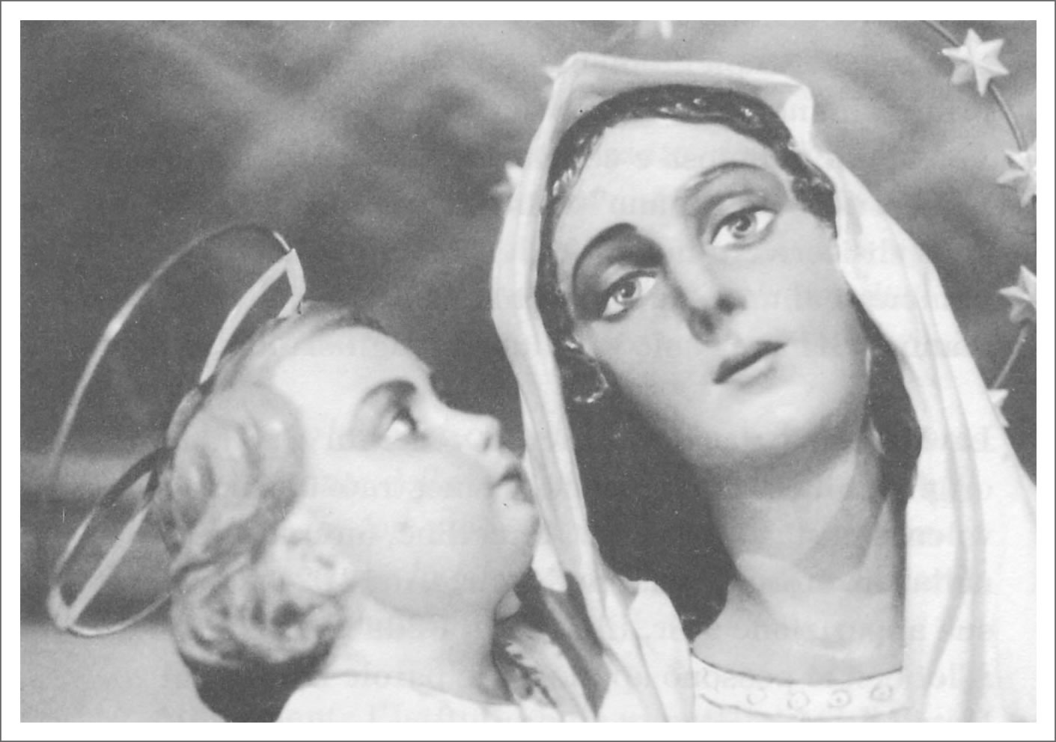

PREGHIERA
ALLA MADONNA DEL DIVIN PIANTO

O Maria, come esultava il tuo spirito dinanzi ai miracoli operati dal tuo Divin Figlio! Ottieni la grazia... a questa persona che tanto mi preme e procura in tal modo nuove delizie al tuo spirito e nuova gloria a Gesù (3 Ave)
Ti saluto o Maria e t'invito per l'ora della morte mia.
(200 ,giorni d'indulgenza)

A GESU' BAMBINO

Caro Bambino Gesù, voglio amarti molto per asciugare le lacrime che ti fanno versare le ingratitudini degli uomini.
(3 Gloria)
(50 giorni d'indulgenza)

Si ringraziano quanti vorranno segnalare le grazie ricevute per intercessione della Madonna del Divina Pianto a:
Casa Madre Suore Marcelline
Piazza Card. Ferrari, 5
20122 MILANO

Nihil obstat quominus imprimatur
Mediolani, 28 feb. 1989
Can. Francesco Delpini cens. eccl.

__________

IMPRIMATUR
in Curia Arch. Mediolani die 28 feb. 1989
 Giovanni Saldarini
Vesc. Aus.

In ossequio ai decreti di Urbano VIII l'autrice intende attribuire
alle parole “veggente, apparizione, miracolo” una fede soltanto umana,
senza per nulla prevenire il giudizio e l'autorità della Chiesa.

TIPOLITOGRAFIA FONTEGRAFlCA ― CINISELLO B.

